刊登于《中国水泥》2002年第8期

“四方联”烧成系统改造的特点
北京四方联科技有限责任公司 高玉宗

采用新型窑外分解技术改造已经相对落后的泾阳型、邗江型、宝山型、立筒预热器窑及其它窑已经成为一种趋势。在这一改造过程中，北京四方联科技有限责任公司以自主开发的最新新型干法技术为核心，配套实施一系列专利技术形成了一套先进、可靠、完整、独具特色的“四方联设计方案”。
一、窑尾预分解系统
1、RSF分解炉
分解炉是预分解系统的核心设备。RSF分解炉设计采用合理的长径比和充分的容积，使得从炉底部喂入的煤充分燃烧和料在炉内进行混合分解。炉内燃烧稳定，没有局部高温，不易发生粘结，分解完全充分。不会有未燃烧的成分进入最下一级旋风筒燃烧，不会造成其堵塞。当窑尾烟气从炉底部入炉，三次风从底部切向入炉时，分解炉设计成在线式；当三次风从底部轴向入炉，出炉烟气和窑尾烟气在分别或合并进入最下一级旋风筒入口时分解炉设计成在离线式。当框架足够大时尽量用在线炉。当框架较小时采用离线炉，以节省土建投资。改造时若受框架等条件的限制炉不能做得足够高时，在炉上部增设可伸出框架外部的管道炉以满足热工反应对炉的要求和节省土建投资。
2、SF-5低压损悬浮预热器
“四方联方案”充分考虑了实现气固两相能充分分散均布、迅速换热和高效分离三个功能。而设计了低耗的悬浮预热器，以保证全窑系统的优质、高效、节能和稳定生产。
分散均布功能：采用抗氧化的新型低阻撒料板，使进入上升烟道的物料充分迅速发散和热交换。
迅速换热功能：预热器系统换热绝大部分在上升烟道内进行。“四方联方案”的烟道设计在满足物料充分发散，保证物料不短路直接进入下一预热器的前提下，采用较低的风速，从而保证足够充分的反应时间，实现完全迅速换热。
高效分离功能：旋风筒采用270°蜗壳形式，内筒采用合理的插入深度，保证分离效率和低压损。入口采用倾斜底边形式以减少阻力和防止积灰。根据各级旋风筒内物料性质的不同设计成不同锥角的锥体，确保不积灰。最上一级预热器采用加大收尘效率超常规设计以降低出口含尘浓度，满足环保要求。
3、锁风阀
锁风阀是预热器系统的重要附属设备。“四方联方案”锁风阀采用一端可以伸缩的设计，确保阀体和轴受热时转动灵活及密封可靠，避免了由于受热时轴伸长导致的轴承损坏及转动失灵。阀板前端开有圆弧开口保证物料流畅，阀板设计成半箱形防止变形。
4、窑尾入料舌头
采用一种抗氧化结构，防止舌头氧化，延长使用寿命，降低使用成本。
5、耐火砖
采用增加隔热效果的设计，降低散热损失，同时降低烧成系统热耗，提高产量。
二、窑系统
1、合理的窑产量确定后，随产量的提高，原有窑的转速及电机功率都偏小。一般采取更换更大的电机和更换减速机传动齿轮的方法实现增速和增功率。也可以采用增加变频调速器的方法。
2、窑头罩：采用从窑头罩抽取三次风供给分解炉。窑头罩设计得必须足够大以保证窑头看火的清晰及窑头罩内风的平衡及稳定工作，保证三次风管工作顺畅不积灰，保证二、三次风有足够的湿度及回收更多的热量。窑头罩与冷却机之间采用可靠的沙封连接，避免了由于热胀对耐火砖和壳体产生的破坏和影响。
3、喷煤嘴采用多通道，其不仅可以烧劣质煤，减少NOx的排放保护环境，降低成本，有利于窑的稳定操作。同时，由于减少了一次风用量，相对增加了冷却机的冷却风量，提高了冷却效果。
三、熟料冷却
由于改造使得窑的产量大幅度提高，原有的单冷机都无法满足要求。更换更大的单冷机或篦冷机不仅投资大，而且由于厂房、基础、空间位置等限制使其无法实现。单冷机还存在无法对熟料进行急冷的缺点。因此，四主联公司发明了集单冷机和篦冷机的优点于一身的复合式冷却机并获得了专利。
实施方案如下：（1）保持原单冷机不动；（2）原下料溜子改成一台专门设计的复合篦式冷却机；（3）篦冷机与单冷机之间用四方联专利密封技术连接。
四、密封技术
在水泥生产过程中，窑头密封、窑尾密封和单冷机密封对烧成系统的影响大致体现在对产量、热耗、电耗、污染和工艺的稳定操作等方面。如何解决这一问题？北京四方联科技公司在理论研究及实验室实验的基础上，通过在100余家水泥企业的回转窑、单冷机和烘干机上的推广应用，证明这一问题能够解决。
1、烧成系统对密封的要求
密封，不论是窑头密封、窑尾密封还是单冷机密封，在烧成系统中都起着连接固定部件和回转部件之间的密封作用。
烧成系统是热工环境。以窑尾为例不仅存在高温、高粉尘、负压工艺环境，窑尾端部同时存在回转、摆动、轴向窜动等综合复杂运动，而且筒体存在椭园、弯曲等变形，回转部件与固定件间存在不断变化的径向、轴向和环向三维间隙。因此，在这种极其复杂的工艺条件下要求密封应具有如下特点：不漏风、不漏灰、不漏料、耐高温、耐磨损、长寿命、高可靠性、安装方便、免维护、综合使用成本低。
2、密封对烧成系统的影响
（1）推算假设条件：（某水泥厂工艺参数见表1）
表1 某水泥厂工艺参数
序号 | 项目 | 符号 | 单位 | 窑头 | 窑尾 | 高温风机入口 | 备注
1 | 温度 | Ｔ | ℃ | 1000 | 1030 | 350
2 | 比热 | λ | KJ/Nm³·℃ | 1.41 | 1.4136 | 1.3235 | 以空气比热代替
3 | 工况压力 | Ｐ | Pa | -50 | -300 | -7000
4 | 标况理论  烟气量 | Ｖ | Nm³/kg-cl | 0.371 | 0.527 | 1.77
5 | 漏风系数 | Ψ | % | 7 | 10 | 0
6 | 漏入冷风量 | u | Nm³/kg-cl | 0.02597 | 0.0527 | 0
7 | 粉尘含量 | ξ | Kg/ Nm³ | 0.2 | 0.3 | 0.1
8 | 标准大气压 | Ｐ₀ | Pa | 101325
9 | 当地气压 | Ｐ | Pa | 99992
10 | 当地气温 | ｔ | ℃ | 20 |  |  | 比热  λ＝1.296
(2)当漏入冷风后窑尾烟气温度将降低：△T
不计漏风时的理论烟气量V₀=0.527+0.371=0.898 Nm³/kg-cl
窑头窑尾漏风总量u=0.02597+0.0527=0.07867 Nm³/kg-cl
漏风后理论烟气总量V=0.898+0.07867=0.97667 Nm³/kg-cl
设混合后烟气温度：T,比热：λ（忽略散热影响）则：0.97667T·λ=0.371×1000×1.41+0.527×1030×1.4136+0.07867×20×1.296
T·λ=1323.3 KJ/Nm³
∵T=1000℃时λ=1.41KJ/ Nm³·℃
T·λ=1410 KJ/Nm³
T=900℃时λ=1.398KJ/ Nm³·℃
T·λ=1258.2 KJ/Nm³
∴用内插法得：T=942.9℃ λ=1.40346KJ/ Nm³
△T=1000-942.9=57.1℃
因此，假设条件下漏风将使烟气温度降低57.1℃，使工艺操作不稳定，影响入窑物料分解率，降低窑的产量。
（3）假设冷风漏入后要确保窑尾烟气温度不变时将增加热耗：△q
△q=0.07867×(1000×1.41-20×1.296)=108.9kJ/kg-cl
(4)假设工艺设备理论烟气通过量不变且与产量成正比，正常产量为：G,漏风引起的产量降低量为：
△G=(G、△G：kg-cl/h)
∵0.898G=0.97667(G-△G)
∴△G=0.0805G或△G/G=8.05%
（5）假设产量不变，废气增加量：△Q，高温风机增加电耗：△N
△Q=0.07867×
= 0.07867×7.371
= 0.1956m³/kg-cl
101325 350+273
×
99992-7000 273
1.3△Q·P 1.3×0.1956×7000
△N≈
＝
＝
0.00049kWh/ kg-cl

= 0.49kWh/t-cl
3600×102 3600×102×9.8
(6)假设正压时间占20%，漏风系数不变，漏出的粉尘占含尘的70%，则漏出的粉尘量：△g
△g=(0.02597×0.2+0.0527×0.3)×20%×70%=3‰
3、复合式密封—解决漏风的专利技术
（1）原理：采用一种特殊的耐高温、抗磨损的半柔性新材料复合成半柔性密闭的可以随窑的运动而变形的密封整体，它能很好地适应窑端部的椭圆、变形及回转、摆动和窜动形成的复杂运动。它一端固定在窑头罩或窑尾烟室上，另一端无间隙地张紧在回转筒体上，实现无间隙密封，确保了不漏风和不漏灰。该技术应用将有利于保护环境，稳定工艺操作，降低热耗，提高设备运转率。
(2)实验室性能试验
耐磨性试验：将该耐磨材料张紧在直径0.8m以960r/min旋转的钢轮上连续运转了45天，磨损量最大处为1.6mm.按Φ4m分解窑折算其磨损寿命大于4年。
耐温性试验：将该核心材料分若干组放在电炉里加热,最高可耐1350℃。
4、几种常用的密封形式特点（见表2）
表2 几种密封形式特点
序号 | 特性 | 迷宫 | 弹簧压板 | 汽缸式 | 鱼鳞片 | 石墨块 | 复合式
1 | 结构复杂程度 | 简单 | 复杂 | 复杂 | 简单 | 复杂 | 简单
2 | 重量 | 轻 | 重 | 较重 | 轻 | 重 | 轻
3 | 对耐火砖寿命影响 | 小 | 大 | 较大 | 小 | 大 | 小
4 | 安装及更换配件麻烦程度 | 简单 | 麻烦 | 麻烦 | 较简单 | 最麻烦 | 简单
5 | 维修频繁性 | 少 | 一般 | 频繁 | 一般 | 最频繁 | 正常使用期  无须维护
6 | 维修难易程度 | 易 | 难 | 最难 | 较容易 | 较难 | 正常使用期  无须维护
7 | 运转可靠性性 | 好 | 一般 | 不可靠 | 一般 | 差 | 最好
8 | 一般失效寿命 | 长 | 一年 | 8个月 | 9个月 | 5个月 | 最长5年
9 | 漏风系数% | 20 | 11 | 11 | 9 | 10 | ＜2
10 | 漏风漏灰漏料 | 严重 | 较严重 | 严重 | 一般 | 严重 | 不漏
11 | 间隙控制 | 无须 | 较难 | 较难 | 较易 | 难 | 无间隙
12 | 密封效果 | 最差 | 较差 | 差 | 一般 | 差 | 最好
13 | 耐高温变形能力 |  | 差 | 最差 | 较差 | 差 | 最好
14 | 失效形式 | 间隙大，不起密封作用 | 弹簧失效密封失效 | 汽缸失效无法维修，密封失效 | 鱼鳞片磨损，接触角度变化，产生轴向间隙 | 石墨块磨损，上下间隙不均，调整失灵 | 摩擦筒磨损，修补容易，费用低
15 | 平均使用成本 | 低 | 较高 | 高 | 较小 | 高 | 低
16 | 一次投资成本 | 最低 | 高 | 高 | 低 | 较高 | 高
17 | 对窑摆动的适应性 | 好 | 较差 | 差 | 好 | 最差 | 最好
5、结论
（1）漏风的结果将导致窑尾烟气温度降低、产量降低、热耗增大、高温风机电耗增高、污染环境和工艺的不稳定操作。
（2）复合密封能很好地解决漏风引起的各种问题，而且寿命长，无须维修，运转可靠，密封效果好。
五、水泥厂密封改造应用举例（见表3）
序号 | 厂家 |  | 山东鲁南 | 哈尔滨 | 辽宁源泉 | 张家港金臣 | 福建特水 | 苏州金猫
1 | 窑型 |  | 预分解窑 | 预分解窑 | 预热器窑 | 预热器窑 | 白水泥窑 | 余热发电窑
2 | 数量 | 条 | 2 | 1 | 1 | 1 | 1 | 6
3 | 窑规格 | m | φ4×60 | φ3.2×44 | φ2.5×40 | φ2.5×40 | φ2.5×50 | φ3.6×70  φ4×70
4 | 冷却形式 |  | 篦冷机 | 篦冷机 | φ2.5×25 | φ2.5×25 | φ1.5×7 | φ3.5×36  φ2.8×32  φ3×36
5 | 窑尾形式 |  | 带分解炉  及预热器 | 带分解炉  及预热器 | 邗江型预热器 | 邗江型预热器 | 5级预热器 | 余热发电
6 | 改前参数 |  | 产量：83t/h  风机参数  风量：  48万m³/h  转速：  890r/min  电机功率：1600Kw  开度：100% | 产量：42t/h  风机参数：  风量：  20万m³/h  转速：  1430r/min  电机功率：710Kw  开度：90% | 10.5-11t/h | 12t/h | 3-3.2t/h  经常结圈  产量不稳定 | 30t/h  22t/h
 |  |  |  |  |  |  |  | 窑头经常正压，漏风漏灰严重，工艺不稳定

表3 采用密封改造前、后情况对比

7 | 第一步  改造 | 改造方案 | 窑头窑尾密封和篦冷机改第三代充气梁 | 窑头窑尾密封改造，预热器分解炉和篦冷机改造 | 窑头窑尾密封和单冷机密封(其它未改动） | 窑头窑尾密封和单冷机密封(其它未改动） | 窑尾密封 | 窑头密封
7 | 第一步  改造 | 改后参数 | 83t/h  风机参数：  转速：  780r/min | 产量：60t/h  风机参数：  风量：  20万m³/h  转速：  1430r/min  电机功率：710Kw  开度：90%  （风机未换） | 稳定产量：13.5t/h  最高产量：  14t/h | 稳定产量：14t/h | 4.1-4.4t/h  不结圈了  产量稳定 | 30t/h  22t/h
 |  |  |  |  |  |  |  | 窑头正压消失，不漏风不漏灰，工艺稳定
8 | 第二步  改造 | 改造方案 | 预热器及分解炉改造
8 | 第二步  改造 | 改后参数 | 100t/h  转速：  870r/min  原风机没变
9 | 改造时间 |  | 2000年8月 | 2002年6月 | 2002年1月 | 2001年12月 | 2000年7月 | 1998年1月
10 | 使用状况 |  | 无维修用至今未坏，还可以继续使用
11 | 施工周期 |  | 5~7天

刊登于《第六届全国新型干法水泥生产技术交流会论文集》

新型干法窑的目标产量推导及其工程实践
陈晓东，高玉宗
（北京四方联科技有限责任公司，北京100039）

摘要：本文提出了新型干法窑的两个目标产量；简要介绍了实现目标产量一的设计思想和推导方法，以及运用该设计思想在工程设计和生产中的实践效果；简要介绍了实现目标产量二的设计思想，以及在工程设计和生产实践中应注意解决的问题，并通过热工推导，论证了未来的新型干法窑实现目标产量二是完全可能的。

关于新型干法水泥回转窑的产量，不同的科研机构和学者有着不同的看法，也先后归纳出了多种不同的计算公式，在不同的历史时期，对新型干法回转窑生产线的设计和生产起到了重要的指导作用。
新型干法水泥生产技术不是狭义上的窑外分解技术，其技术的发展不仅与预热分解系统不断优化密切相关，还与回转窑、燃烧器、冷却机、高温风机、窑的密封装置、烧成系统锁风阀等生产装备的改进，与耐温、隔热、耐磨、耐腐等新型材料的不断开发研制，与原料预均化技术、生料均化技术、高效破碎与粉磨技术、电子计量及控制技术、X荧光分析在线检测技术、电子计算机和自动化控制仪表等技术的发展密切相关。因此随着新型干法水泥生产技术的不断提高，早期提出的那些经典公式与当前国内外的先进生产水平相比，存在了较大的偏差。
当代的科研机构和学者，如南京工业大学李昌勇和武汉理工大学李建锡等，在提高新型干法窑产量方面作了重要研究工作。笔者在前人的研究工作基础上，在挖掘回转窑系统的生产潜力、大幅度提高新型干法回转窑的产量方面作了进一步实践工作，并已经取得较好的实践效果。根据实践中总结出的经验，笔者深刻地感到新型干法技术是一项综合的系统工程，无论在哪一个环节出现“瓶颈”都会影响产量的提高，只有在同时发挥回转窑系统和预热分解系统功效时（相应的其它配套技术发展也应跟上），系统才可望达到更高的理想产量。
关于新型干法窑的产量，笔者提出的两个目标产量见表1，其设计思想、推导过程、实践经验简单介绍如下。

表1 新型干法回转窑的目标产量
窑直径  （m） | Di  （m） | 截面热负荷  q_{A}(×10⁷kJ/m²h) | 产量一  （t/d） | 产量二  （t/d）
Φ2.5 | 2.14 | 1.485 6 | 824 | 1 164
Φ2.7 | 2.34 | 1.523 0 | 1 056 | 1 492
Φ2.8 | 2.44 | 1.585 2 | 1 222 | 1 727
Φ3.0 | 2.64 | 1.648 2 | 1 523 | 2 152
Φ3.2 | 2.84 | 1.708 8 | 1 871 | 2 644
Φ3.3 | 2.94 | 1.738 4 | 2 066 | 2 919
Φ3.5 | 3.10 | 1.784 5 | 2 415 | 3 412
Φ3.6 | 3.20 | 1.812 8 | 2 647 | 3 740
Φ4.0 | 3.60 | 1.921 6 | 3 792 | 5 358
Φ4.3 | 3.86 | 1.989 0 | 4 574 | 6 463
Φ4.6 | 4.16 | 2.064 1 | 5 590 | 7 899
Φ4.7 | 4.26 | 2.088 5 | 5 974 | 8 441
Φ4.8 | 4.36 | 2.112 6 | 6 374 | 9 006
Φ5.0 | 4.56 | 2.160 0 | 7 232 | 10 219
Φ5.2 | 4.76 | 2.206 4 | 8 107 | 11 455
Φ5.5 | 5.06 | 2.274 1 | 9 507 | 13 433

1 实现目标产量的设计思想
回转窑目标产量提出的理论依据是：提高熟料产量的前提是要提高烧成系统的总的燃料燃烧能力，即回转窑和分解炉的燃料燃烧能力。
1.1 达到“产量一”的设计思想
回转窑的实际生产能力主要受截面热负荷、截面风速、工作温度这几个参数的影响。特定原料和特定率值下熟料的烧成温度是一定的，而截面热负荷与截面风速又是相互关联的一对参数，所以在截面风速不超标时，计算回转窑产量时可采用截面热负荷这一参数作为基本计算依据。事实上，目前正在生产的传统预分解窑和部分经改造后的预分解窑，其截面热负荷与湿法窑、余热发电窑、预热器窑等烧成带的截面热负荷相比，反倒是偏小的，这也就为提高预分解窑的截面热负荷，大幅度提高传统预分解窑的产量带来了空间和可能。改造后达到“产量一”的设计方案是以其它窑型已经实现的烧成带截面热负荷为依据，在原有基础上提高窑头的用煤量，挖掘回转窑的生产能力，并根据按常规设计的窑头与窑尾用煤比例关系，通过对预热器、分解炉的技术改造，使其结构、炉容等能够适应窑尾用煤量的提高，满足提产后的要求，大幅度提高熟料产量。在原燃材料条件较好，系统配套完善时，能够达到“产量一”的目标值。目前该种技术改造方案已在某些规格的窑型上（如我们设计的吉林四平石岭监狱水泥厂）得以应用，产量已经实现上述指标。
1.2 “产量二”的主要设计思想
该目标产量的设计思想是在提高分解炉的烧煤量方面进一步开拓思路，以充分发挥预热分解系统的功效。目前分解炉的设计，大都还局限于分解炉用煤量在50～60%左右的设计思路，生料入窑的温度大都控制在870℃以下。由于生料在1 100℃之前是大量的吸热过程，需要吸收大量的热量，而在1 100℃以后大量的固相放热反应开始占主导，总的吸热量很少，所以虽然目前的新型干法窑的入窑表现分解率最高达到了95%以上，但由于入窑生料温度低，回转窑仍承担1 100℃以下相当一部分吸热过程，回转窑热负荷占烧成系统热负荷的比例仍然较大，有减轻的余地。达到产量二的技改措施是，窑头喷煤绝对数量在“产量一”的情况下不变（截面热负荷在“产量一”的基础上不再提高），继续增大分解炉内的喷煤量（例如达到总用煤量的75%左右甚至更高），提高生料的入窑温度（例如达到1 000℃甚至更高），使原本在窑内进行的吸热过程，再部分地移到分解炉内进行，大幅度地减轻窑内的负担，从而大幅度地提高回转窑的熟料产量。“达到产量二”的技术指标笔者正在由理论研究转入生产实践当中。
在设计和生产实践当中需要注意解决的几个问题是：分解炉结构形式的设计，炉容的确定，耐火、隔热材料的配套，结皮堵塞问题的处理，配套设备的选型及回转窑的密封装置、转速、填充率、长径比等，此外由于入窑分解率达到100%后，生料的温升速度加快，对原燃料的均化效果和生产自动化水平及操作经验也应引起足够的重视。 “产量二”是以某企业的基础数据，通过在生料入窑温度平均为1025℃时所作的热量平衡计算，并近似地类推到其它规格回转窑取得的结果。
2 目标产量的计算推导
2.1 产量一的推导
是根据同规格的其它窑型已经实现的烧成带截面热负荷数值作为新型干法窑的计算依据，并根据熟料烧成热耗和窑头、尾燃料比等基础数据计算得来，计算公式如下：
熟料产量一（t/d）=24×（单位小时烧成带截面热负荷×烧成带有效截面积）/（熟料热耗×窑头燃料比例）。
产量一对应的生料入窑温度是870℃。
  - 产量二的推导
由于产量一是现阶段最大限度地挖掘了窑头的烧煤能力，所以产量二的计算是在产量一的基础上不再增加窑头的用煤绝对数量，而是继续提高分解炉的用煤绝对数量（相当于降低了窑头用煤的比例），提高生料的入窑温度，大幅度提高熟料产量。产量二的推导方法是：计算出在产量一（生料入窑温度为870℃）时烧成窑头的用煤比例，再计算出产量二（生料入窑温度为1 025℃）时烧成窑头的用煤比例，根据产量与全系统用煤量呈正比的关系，就可以算出产量二在产量一基础上的提产倍数。考虑各种影响因素，我们在理论提产倍数的基础上乘以90%，作为推导出的实际提产倍数，计算公式如下：
熟料产量二（t/d）=（870℃生料入窑时窑头用煤比例/1 025℃生料入窑时窑头用煤比例）×产量一×90%
需说明的是，各种规格的窑径，热平衡计算得到的提产倍数应该是略有差异的，但因掌握的数据有限，不能将表中16种规格的窑径都作详细计算，况且即使对于同一规格的窑径，不同工厂的原燃材料不同、预分解形式不同，计算结果也不同。表中计算结果是按某2 500t/d生产线的基础数据计算得来，并近似地类推到其它规格窑型上，用于说明未来窑产量的发展趋势。推导过程如下：
2.2.1 计算基础数据
2.2.1.1 设窑头用煤量占总用煤量的比例为：X
2.2.1.2 煤的低位热值：23 019 kJ/kg煤
2.2.1.3 生料、熟料化学成分（见表2）

表2 生、熟料化学成份
名称 | Loss | CaO | SiO₂ | Al₂O₃ | Fe₂O₃ | MgO | SO₃ | Cl¯ | K₂O | Na₂O
生料 | 36.51 | 42.69 | 13.29 | 2.59 | 1.95 | 2.25 | 0.10 | 0.010 | 0.45 | 0.14
熟料 | - | 64.90 | 22.02 | 5.17 | 3.17 | 3.45 | 0.19 | 0.014 | 0.73 | 0.23
2.2.1.4 熟料率值及矿物组成等（见表3）
表3 熟料率值及矿物组成 （扣除f-CaO）
矿物名称 | C₃S | C₂S | C₃A | C₄AF
矿物组成(%) | 53.57 | 22.72 | 8.32 | 9.63
2.2.1.5 产量一熟料热耗：3093 kJ/kg熟料，产量二的熟料热耗：3 080 kJ/kg熟料
2.2.1.6 入窑风比例：一次风/二次风/漏风(复合式密封)=10/88/2
2.2.1.7 一次空气（含漏风）风温：30℃ 二次风温：1 050℃
2.2.1.8 煤粉温度：60℃
2.2.1.9 窑内过剩空气系数：1.10
2.2.1.10 熟料烧成温度：1 450℃，出窑熟料温度：1 360℃
2.2.1.11 窑尾废气温度：“产量一”1 100℃，“产量二”1 150℃
2.2.1.12 生料入窑操作温度：产量一840℃～900℃，平均870℃
产量二1000℃～1050℃，平均1025℃
2.2.1.13 生料入窑分解率：产量一95%，产量二100%
2.2.1.14 回转窑筒体散热：产量一165kJ/kg熟料，产量二118 kJ/kg熟料
2.2.1.15 窑尾飞灰量与入窑量相比很小，且大多经由分解炉、C5级预热器回收入窑，故窑尾飞灰带走热忽略不计
2.2.1.16 窑头操作应为负压，理论上无飞灰，实际上窑头有时有飞灰，但量很小，飞灰带走热不计
2.2.1.17 空气湿度、高岭土脱水对热平衡和气体量的影响忽略不计
2.2.2 产量一的热平衡计算
2.2.2.1 各种物料量的计算
（1）燃料总消耗量：M_{R}=0.134 4 kg煤/kg熟料
其中：窑头燃煤量0.134 4X
（2）干生料理论消耗量：M_{GSL}=1.517 kg/kg熟料
（3）入窑系统空气量
a、燃料燃烧理论空气量：V_{LK}=6.059 Nm³/ kg煤
b、入窑实际干空气量：V_{YK}=0.895 8X Nm³/ kg熟料
c、入窑二次空气量：V_{YK2}=0.788 3X Nm³/ kg熟料
d、入窑一次空气量（含漏风）：V_{YK1}=0.107 5X Nm³/ kg熟料
2.2.2.2 回转窑热平衡计算
（1）收入项目
a、燃料燃烧生成热：Q_{RR}=3 093X
b、生料带入热量：按入窑CaCO₃分解率95%，计算在870℃时每公斤熟料中的入窑生料量和比热（MgCO₃已完全分解）（见表4）
表4 870℃入窑生料组分重量和比热
项 目 | CaO | SiO₂ | Al₂O₃ | Fe₂O₃ | MgO | 微量成分 | CaCO₃
组分重量（kg/kg熟料） | 0.615 | 0.202 | 0.039 | 0.030 | 0.034 | 0.010 | 0.058
比热（kJ/kg℃） | 0.890 | 1.098 | 1.074 | 0.910 | 1.153 | ～1.000 | 1.110
计算得：总重量0.988 kg/kg熟料，加权平均比热0.963 kJ/kg℃
Q_{SL}=827.76 kJ/kg熟料
c、二次空气带入热量：Q_{YK2}=1 172.04X kJ/kg熟料
d、一次空气（及漏风）带入的显热：Q_{YK1}=4.19X kJ/kg熟料
e、燃料带入显热：Q_{R}=9.31X kJ/kg熟料
（2）支出项目
a、窑内熟料形成热（生料由870℃入窑至烧成出窑）
①碳酸盐分解吸热：Q_{FJ}=95.90 kJ/kg熟料（煤灰带入微量，不计）
②生料烧成至熟料，料温升高的吸热：Q_{SW}=577.06 kJ/kg熟料
③生成液相吸热：Q_{YX}=105 kJ/kg熟料
④C₂S生成C₃S吸热：Q_{C3S}=4.61 kJ/kg熟料
⑤粘土质原料中无定型物质转变成晶体放热：Q_{GT}=26.98 kJ/kg熟料
⑥固相反应生成矿物的放热量：Q_{KW}=405.13 kJ/kg熟料
⑦熟料由1450℃降至1360℃放热：Q_{LQ}=92.97 kJ/kg熟料
合计后，得到回转窑内熟料形成所需热量：Q_{YN}=257.49 kJ/kg熟料
b、窑尾废气带走热
①理论烟气量：V_{YQ}=6.549 Nm³/ kg煤
②总废气量：V_{FQ}=（0.961X+0.014）Nm³/ kg熟料
③废气带走热：Q_{FQ}=（1 676.56X+34.76）kJ/kg熟料
ｃ、出窑熟料带走热：Q_{SL}=1 466.08kJ/kg熟料
d、窑筒体散热量：Q_{YT}=165kJ/kg熟料
（3）平衡计算：收入热量=支出热量
建立平衡式：3 093X+827.76+1 172.04X+4.19X+9.31X=257.49+1 676.56X+34.76+1 466.08+165
解得：X=42.10%
即在产量一的情况下，窑头用煤量占总用煤量的比例为42.10%。
2.2.3 产量二的热平衡计算
2.2.3.1 各种物料量的计算
(1) 燃料总消耗量：M_{R}=0.134 4 kg煤/kg熟料
其中：窑头燃煤量0.134 4X
(2) 干生料理论消耗量：M_{GSL}=1.517 kg/kg熟料
(3) 入窑系统空气量
a、燃料燃烧理论空气量：V_{LK}=6.059 Nm³/ kg煤
b、入窑实际干空气量：V_{YK}=0.895 8X Nm³/ kg熟料
c、入窑二次空气量：V_{YK2}=0.788 3X Nm³/ kg熟料
d、入窑一次空气量（含漏风）：V_{YK1}=0.107 5X Nm³/ kg熟料
2.2.3.2 回转窑热平衡计算
（1）收入项目
a、燃料燃烧生成热：Q_{RR}=3 080X
b、生料带入热量：按入窑CaCO₃分解率100%，计算在1 025℃时每公斤熟料中的入窑生料量和比热
（见表5）

表5 1025℃入窑生料组分重量和比热
项 目 | CaO | SiO₂ | Al₂O₃ | Fe₂O₃ | MgO | 微量成分
组分重量（kg/kg熟料） | 0.648 | 0.202 | 0.039 | 0.030 | 0.034 | 0.010
比热（kJ/kg℃） | 0.896 | 1.109 | 1.096 | 0.933 | 1.171 | ～1.000
计算得：总重量0.963 kg/kg熟料，加权平均比热0.961 kJ/kg℃
Q_{SL}=948.58 kJ/kg熟料
c、二次空气带入热量：Q_{YK2}=1 172.04X kJ/kg熟料
d、一次空气（及漏风）带入的显热：Q_{YK1}=4.19X kJ/kg熟料
e、燃料带入显热：Q_{R}=9.31X kJ/kg熟料
（2） 支出项目
a、窑内熟料形成热（生料由1 025℃入窑至烧成出窑）
①碳酸盐分解吸热：Q_{FJ}=0kJ/kg熟料（煤灰带入微量，不计）
②生料烧成至熟料，料温升高的吸热：Q_{SW}=422.84 kJ/kg熟料
③生成液相吸热：Q_{YX}=105 kJ/kg熟料
④C₂S生成C₃S吸热：Q_{C3S}=4.61 kJ/kg熟料
⑤粘土质原料中无定型物质转变成晶体放热：Q_{GL}=0 kJ/kg熟料（已在炉区及预热器内完成）
⑥固相反应生成矿物的放热量：Q_{KW}=405.13 kJ/kg熟料
⑦熟料由1 450℃降至1 360℃放热：Q_{LQ}=92.97 kJ/kg熟料
合计后，得到回转窑内熟料形成所需热量：Q_{YN}=34.35 kJ/kg熟料
b、窑尾废气带走热
①理论烟气量：V_{YQ}=6.549 Nm³/ kg煤
②总废气量：V_{FQ}=0.961XNm³/ kg熟料
③废气带走热：Q_{FQ}=1 767.13XkJ/kg熟料
ｃ、出窑熟料带走热：Q_{SL}=1 466.08kJ/kg熟料
d、窑筒体散热量：Q_{YT}=118kJ/kg熟料
（3） 平衡计算：收入热量=支出热量
建立平衡式：3 080X+948.58+1 172.04X+4.19X+9.31X=34.35+1 767.13X+1 466.08+118
解得：X=26.81%
即在产量二的情况下，窑头用煤量占总用煤量的比例为26.81%。
2.2.4 “产量二”在“产量一”基础上的提产倍数
由于“产量二”窑头喷入煤粉绝对数量与“产量一”窑头喷入煤粉绝对数量相等，根据产量与全系统用煤量成正比的关系，产量二/产量一=42.10/26.81=1.570（倍）。
考虑各种可能的影响因素，取理论增产倍数的90%，作为产量二的目标值，即可在产量一的基础上再提高1.413倍。
3 设计及生产实践案例
应用上述设计思想，我公司在吉林四平石岭监狱水泥厂的技术改造中，通过合理的优化设计，并通过生产实践中不断的总结提高，在条件较完备时，已经能够达到产量一的指标，Φ3m×48m回转窑最高日产量已经达到1 500t/d以上。
SL水泥有限责任公司700t/d生产线（2号线）始建于20世纪80年代，当时是国内最先进的700t/d生产线。随着现代新型干法生产技术的不断发展和完善，相比之下该厂原有的700t/d预分解系统在技术和工艺方面的落后和不足就全面暴露出来，如：能耗较高、质量较差、生产工艺不稳定、运转率较低、预热器系统压损大、产量偏低等，使产品的成本较高、市场竞争力不强。
3.1 改造前存在的问题
（1）产量低：窑的产量平均在29～31.5t/h左右，其设计能力和运转率不理想；
（2）分解炉运行不稳定且炉容偏小：由于分解炉是MFC型分解炉，受当时技术的局限，在生产运行中经常压炉，而每次停炉处理都在两小时左右，对整个系统影响很大；
（3）三次风管是V型布置，风阻大，入炉三次风温＜600℃，不能很好满足分解炉的工艺要求；
（4）三次风管沉降室锁风阀锁风不严，漏风积灰严重，影响工艺的稳定操作；
（5）单冷机耐火砖寿命短，扬料勺易变形脱落；
（6）窑头罩正压，窑内通风不畅，看火不清；漏灰漏风严重，工人的劳动环境差；
（7）预热器系统风压损失大，通风量小，电耗增加，影响通风和预热效果。
3.2 技改措施
针对上述问题，我公司对改造方案进行系统核算和论证，最后确定改造方案，并拟订改造后设计产量为1 200t/d。具体措施是：
（1）扩大窑头罩，解决窑头正压及看火不清等问题；
（2）将原带沉降室的V型三次风管取消，改为水平“一字型”的三次风管；
（3）改造原MFC分解炉，只保留部分筒体，更换MFC炉的流化床，增大炉容，增加鹅颈管，重新配置流化床风帽和风机；
（4）拆除压力损失大的预热器，利用原预热器框架及各级旋风筒原锥体，重新设计各级预热器旋风筒及上升管道，采用270°大包角、五边形进风口，并合理设计各级内筒的插入深度，确保收尘效率并大幅度降低阻力损失。对C1级筒进行独特设计，降低C1级筒出口粉尘浓度，减轻废气处理时电收尘器的负荷；
（5）改造原套筒型的增湿塔，拆除原增湿塔里层，增高原外层筒体，并重新配置喷水系统，确保增湿效果；
（6）高温风机由原风机制造厂进行改造，满足所需风量和风压的要求；
（7）虽然产量大幅度提高，由于预热器采用低压损和高分离效率设计，原70m²电收尘系统及烟囱虽未做改动仍能满足系统废气处理要求；
（8）在满足土建荷载变化要求的情况下，经结构验算并实施加固方案。窑尾主框架未做改动，去除了改造时干涉的小梁，同时增加部分钢结构梁支撑；
（9）采用我公司专利产品复合式冷却技术改造单筒冷却机，具体方案是：
a、拆除原窑下料溜子，单冷机截去1m，在窑头罩下安装一段专利充气梁篦床，即改造后的复合式冷却机由篦冷机段和单冷机段两部分组成。改造后实现了对熟料的急冷，改善了易磨性，提高了熟料的早期强度；
b、从窑头罩上抽取三次风，提高了三次风温；
c、从篦冷机段侧面抽取余风并收尘，一部分进煤磨，一部分余热利用或排出；
d、篦冷机段与单冷机之间采用复合式密封技术进行密封连接；
（10）采用我公司专利复合式密封技术更换原有的窑头及窑尾密封；
（11）窑尾生料入窑为机械提升工艺，将电耗高的气力提升泵改为省电可靠的椿本板链提升机。
3.3 改造前后烧成系统对比（见表6）
表6 改造前后烧成系统对比
序 号 | 名 称 | 改造前规格参数 | 改造后规格参数
1 | 回转窑 | Φ3m×48m，3.8r/min，斜度3.5%，100kw | 没变
2 | 冷却机 | Φ3.5m×36m，4r/min，125kw | 截短1m改造为复合式冷却机，实现了对熟料的急冷，提高了熟料强度和易磨性，大幅度提高了冷却能力
3 | 密封 | 漏风、漏灰严重 | 窑头、窑尾和复合式冷却机密封均采用复合密封专利技术
4 | 煤磨 | Φ2.2m×4.4m，10t/h，260kw | 利用窑头热风，其它没变
5 | 电收尘器 | WY70-5400-3 70m² | 窑尾系统高效率特殊设计，没变
6 | 生料提升机 | Φ1.4×5.5提升泵，50t/h，95kw，电耗大 | 改用NBH300椿本提升机，55kw
7 | 分解炉 | MFC型，经常压炉 | MFC型改造型，炉容增加32m³，不再压炉
8 | C1级筒 | Φ2.8m×2m，温度高、系统压损大，-7.4kpa | Φ3.3m×2m，系统压损大幅度降低，-5.2kPa/360℃
9 | C2级筒 | Φ4.0m×1，易堵塞 | Φ4.5m×1，不再堵塞
10 | C3级筒 | Φ4.0m×1，易堵塞 | Φ4.5m×1，不再堵塞
11 | C4级筒 | Φ4.3m×1 | Φ4.8m×1
12 | C5级筒 | Φ4.3m×1 | Φ4.8m×1
13 | 增湿塔 | Φ6.5m/5.5m×36.15m，160℃，148000m³/h，易湿底 | 去掉Φ5.5m内筒，外筒加高不湿底，208000m³/h
14 | 高温风机 | W8-35-101，170 000m³/h，850kw，无调整余地 | 由风机厂改转子，电机功率仍然为850kw
15 | 三次风管 | V型带沉降室，风温＜600℃，漏风、积灰严重 | 改为水平直管，风温提高到760℃以上，不漏风、不积灰
16 | 喷煤管 | 四风道喷煤管 | 没变
17 | 窑产量 | 690～750t/d | 三天达标产量1 300t/d，目前日平均产量  1350～1450 t/d，最高超过1500t/d
18 | 烧成热耗 | 6074kJ/熟料  （1 453kcal/kg熟料） | 3695kJ/kg熟料（884kcal/kg熟料）
19 | 烧成电耗 | 56.3kWh/t | 34.0kWh/t

4 结束语
通过理论研究推导得到的新型干法窑的目标“产量一”，可以在传统的预分解窑熟料产量基础上增加50%～100%，已在某些规格的预分解窑上得到了实践验证；目标“产量二”在产量一的基础上还可以再提高40%以上，并正在我们进行的工程设计中逐步实践。在实践当中，还会遇到各种需要解决的问题，但我们认为上述问题的解决不用依赖于相关技术的突破性发展，相信通过参与水泥工厂建设和技术改造的各方同仁以及我们的共同努力，一定会克服可能遇到的困难，在不久的将来达到“产量二”的目标。

刊登于《2006年全国水泥技术交流大会论文集》

回转窑生产线窑尾系统技术改造的设计要点
陈晓东，高玉宗，邢桂文，刘翚
（北京四方联科技有限责任公司，北京100039）

预热器系统的形式有多种，但构成预热器系统的单元只有旋风预热器和立筒预热器两种，即所有的预热器系统都是由这两种设备中的一种单独组成或两种混合组成。由于立筒预热器内部生料分散效果不好，分离效率低，换热效率明显低于旋风预热器。因此对于立筒预热器窑的生产线，可以采取淘汰立筒、更换旋风预热器的改造方案；对于旋风预热器窑生产线，主要是通过技术改造，进一步提高预热器系统的换热效率和分离效率，降低系统阻力。因此本文只介绍各种预热器系统改造为旋风预热器系统时的设计要点。
旋风预热器系统带各种类型的分解炉后，就是通常所说的窑尾预分解系统。分解炉承担了烧成系统中大多数的燃烧、换热、碳酸盐分解任务。分解炉的形式有很多种，但工作原理大同小异，并无本质上的区别，目的都是加强生料与燃料的分散、混合、均布，燃料燃烧速度快、燃烧完全，生料中的碳酸盐能迅速吸热、分解，产生的废气能迅速排出系统。但需要研发设计人员注意的是，技术改造时应根据不同企业的具体条件，对分解炉的结构形式和各种参数进行因地制宜的选择和设计。
由于不同地区的气象、地理等自然条件不同，原燃材料的理化特性不同，因此不能简单地照搬照抄图纸，而是应该针对各种条件进行认真研究，进行个性化的技术改造设计。我公司在从事技术改造工程设计中都是按照上述原则进行的。
1 旋风预热器系统技术改造设计要点
1.1 旋风预热器的假想截面风速
预热器的假想截面风速，表征了预热器柱体单位有效截面积处理工况气体量的能力。假想截面风速的提高，意味着旋风预热器直径的减小，从提高预热器的分离效率来讲是有利的，为利用原有的设施（设备、土建框架等）进行技术改造创造条件。不利的方面则是，随着截面风速的提高，系统阻力有增大的趋势。
早期的预热器设计，其假想截面风速较低，大都在3～5m/s之间。从近期的技术改造实践来看，有些工厂的截面风速已显著提高，远远高出了上述数值。理论和实践均证明，通过预热器的高效低阻技术的运用，尤其是通过对涡壳和内筒的优化设计，可以保证高截面风速的预热器系统在低阻力下运行，并保证系统具有高的分离效率。
经过我公司进行技术改造后的部分工厂，随着产量大幅度提高，系统处理的烟气量显著增大，但预热器系统的有效直径并未放大，或放大得很少，节省了总投资（设备、耐火材料、土建等）。
上述事实并非说明假想截面风速越高越好，只是说明技术改造过程中会遇到各种各样的情况，不要墨守陈规使改造方案受到很大的局限，造成投资浪费。
1.2 进口型式和进口风速
早期预热器的进口型式为矩形，技术改造中可改进为五边形或菱形进口，此外下级预热器上升管道至进风口段可由原来的水平布置改进为倾斜布置，且将倾斜角加大，均可以防止积灰，减少阻力，防止塌料。
进口与预热器柱体可采用等高度变角度或等角度变高度过渡连接，而后种过渡连接方式更能适应进入预热器后的旋转气流向下运动的需要，同时使在涡壳区域分离的生料在气流带动下沿涡壳壁滑落至筒体和锥体，因而降低阻力损失，提高分离效率。
在合理的速度区间内提高进口风速会提高分离效率，但过高时会引起二次飞扬的加剧，分离效率反而降低。通过对部分工厂改造前的旋风预热器进口风速的反求，我们发现进口风速值就已超过合理范围，说明早期的设计参数存在不合理之处。理论和实践均证明，进口风速对操作阻力的影响远大于对分离效率的影响，因此在不明显影响分离效率，以及优化进口涡壳形式减少生料沉积现象的前提下，适当降低进口风速，可作为有效的降阻措施之一。
1.3 旋风预热器的涡壳
对旋风预热器涡壳的改造，是保证预热器系统具有低阻力和高分离效率的重要技术保证。预热器的操作阻力和分离效率是一对矛盾体，通过涡壳的优化是保证预热器系统低阻和高效得以兼顾的因素之一。主要改造原理是：为保证旋风预热器有较高的分离效率，其进口的气体旋转动量矩必须达到一定的要求。如前所述，为了降低旋风预热器阻力，需要降低预热器的进口风速，而为了保证预热器的分离效率，在可能的空间内增大旋风预热器的涡壳回转半径，使旋转动量矩不变或提高，从而保证低阻高效技术在预热器改造中得以成功运用。
技术改造中，普遍采用的是多心偏置、大包角、特殊曲线型式的涡壳。这种涡壳的优势还有利于减小颗粒向筒壁移动的距离，增加了气流通向排气中心的距离，减少短路现象，提高分离效率。
1.4 内筒
旋风预热器的内筒对分离效率和系统阻力的影响程度也很大。
改造时加大内筒直径是降低阻力的重要措施。传统的预热器内筒直径大约是预热器有效直径的0.45～0.5倍左右。大涡壳形式的旋风预热器为增大内筒提供了可能。模型试验和生产实践均表明，内筒直径由小变大时，当不超过某一临界点时，阻力损失一直迅速减小，而分离效率的降低相对比较缓慢。因此，在保证一定分离效率的前提下，尤其是对于中间级的旋风预热器，选用较大直径的内筒有利于系统阻力的降低，而对整个预热系统的分离效率影响很小。需注意的是，内筒直径不能无限制的增大，当内筒与进风口内侧的延长线相切甚至相交后，即内筒直径超过某一临界点后，分离效率将迅速降低，且气体对内筒的冲刷加剧，磨损加快。
延长内筒的插入深度是提高分离效率的重要措施，但随着内筒的加长，系统的阻力也随之提高。对于整个预热器系统，我们追求的是全系统的低阻高效，因此对于每一个单体预热器，在改造时可以采用不同的技术手段来强化或淡化某些参数的设计，降低改造的投资和难度。模型试验和生产实践表明，在特定条件下，内筒直径不变，内筒插入深度延长一倍后，分离效率基本不变，有载阻力却增加了30%以上。因此在改造中，对于中间级的预热器，重点从降低系统的阻力损失角度出发，可尽量选择插入浅的内筒。此外，由于一级预热器的分离效率对提高整个预热分解系统的分离效率和热效率，减轻废气处理系统的负担至关重要，对第一级预热器的改造，可重点从提高分离效率的角度来考虑，对内筒直径和插入深度，可进行超常规设计。
技术改造中，目前广泛采用的内筒结构形式是悬挂分片式圆内筒，内筒中心线与预热器柱体中心线重合。而早期采用的偏心设置的内筒、异型内筒（扁圆或靴型）和整流降阻器等结构形式和部件，虽然在理论研究中有较好的低阻效果，但设备制作和维护复杂，在长期恶劣的工况下易变形损坏、寿命短，有时难以发挥应有的作用，且部件的掉落还会造成机械性的堵塞，一般情况下可不采用。
1.5 导流板
早期的老式旋风预热器阻力较大，主要原因在于旋风预热器进口切向气流与内部旋转气流的碰撞干扰，使气、固两相流的流场不断变化。在改造中通过增设导流板，可以减少上述碰撞干扰效应，稳定流场，缩短气流在旋风预热器内的行程，降低气流循环量，以降低旋风预热器阻力。
导流板太短，降阻作用不明显，太长反倒明显影响分离效率，甚至还会增加阻力。由于导流板的降阻作用在特定条件下才比较明显，因此在技术改造中，当可以方便地对涡壳、内筒进行改造时，通过采取合理的涡壳、内筒结构形式和合理的工艺参数，可以显著地降低系统的阻力，其产生的效果变化同样明显，而不一定必须采用导流板，毕竟增加部件后使预热器结构变得复杂，增加维护环节，在长期恶劣工况下可能会变形损坏，反倒会给系统运转率带来不良影响。反之，如果对传统形式的预热器系统不能进行大的技术改造时，采用导流板也不失为一种有效的技改措施。
1.6 旋风预热器的高度
气体由旋风预热器入口至排风管出口的运动过程类似于“龙卷风”，其风尾有机会进入旋风预热器的锥部卸料管口处，将分离下来的生料再次卷起，随中央风带出旋风预热器，降低系统的分离效率。传统的旋风预热器，其旋风预热器高度H（圆柱体高度h₁+圆锥体高度h₂）与有效直径Di的比值偏小。在改造中，结合原有的设备、框架结构尺寸，应尽可能地使改造后各级旋风预热器进口中心线到排料口的长度大于“龙卷风”长度（即旋风自然长），使风尾远离卸料管口。
1.7 预热器出口上升管道
每一级预热器出口的上升管道又称之为换热管道，是旋风预热器系统中的重要装备，承担着上、下级旋风预热器间的连接和气固两项流的输送任务，同时承担着生料分散、均布和气、固两相间的换热任务，同旋风预热器一起组合成一个换热单元。换热管道中，尤其是生料尘粒与热气流刚接触时，温度差和速度差都较大，热交换最为剧烈，换热效率最高，因此对换热管道的改造十分重要。系统中管道的设计应以保证换热时间和空间，并使生料良好均匀地分散为重点，同时还应该能够对生料放粗具有良好的适应性，以提高粉磨系统的产量，降低粉磨电耗。换热管道内的风速应在合理范围内，风速过低时，虽然热交换时间延长，但影响传热效率，甚至会使生料难以悬浮而沉降积聚，并且使管道面积过大；风速过高，则增大系统阻力，增加系统的电耗。此外，换热管道内的风速还应根据生料放粗后的细度来确定，使生料粉在运动过程中能够分级，减缓粗的生料粉的运动速度，适当延长其在管道内的停留时间，提高换热效率。
当换热管道穿越楼板时，必要时可以采用方圆变换的方式，一方面可以充分利用原有的框架，减少土建结构处理费用，另一方面还提高了气流的“脉动效应”，利于热交换。
1.8 撒料装置
撒料装置的好坏直接影响系统的换热。传统的撒料器大都为板式，需伸入换热管道中，并根据上级下料管在换热管道上安装的角度和位置调节伸入长度。其撒料分散效果一般，对系统阻力有一定影响。目前在改造中已广泛采用撒料箱技术，不同的设计单位采用的结构形式有所区别，但整体目的都是为了强化生料在气流中的分散性，提高气固换热效率，降低生料堵塞可能性，降低系统的阻力。撒料箱分布板材质根据使用温度选取，均由耐热钢制作。
1.9 锁风卸料阀
预热器系统卸料管道的内漏风和阀体、人孔门、捅料孔、法兰等部位的外漏风，对系统的分离效率和热效率均有不同程度的影响。锁风卸料阀的效果不好，会产生内漏风现象，导致预热器分离效率下降，系统内生料循环量的增加，内部生料不均匀分布，影响系统换热效率。此外，当漏风量达到一定比例时，预热器的分离效率显著下降，甚至会接近于零效率。
传统的预热器卸料管采用的是结构简单的重锤式翻板阀，使用效果较差，目前改造中广泛使用的是：①、无缺口料管单板阀，采用箱外无滚珠滑动轴承，具有密封性能好、使用寿命长、自动卸料灵活等特点；②、具有热胀补偿结构的双翻板闪动阀，防止由于受热变形及膨胀导致锁风阀的工作失灵的特点。
1.10 歪斜锥体
传统的预热器结构型式，其柱体和锥体为同一中心线的对称型式。以五级预热器系统为例，由于第n级预热器的卸料是喂入n+2级预热器至n+1级预热器的上升管道（当n≤3时。若n=4时预热器卸料入分解炉，n=5时预热器卸料入回转窑），所以预热器的锥部应避免与上升管道或炉体等发生碰撞，因此在新建工程中曾采取增大层高等方式来解决。对于拟改造的预热器系统，随着生产能力的提高，当筒体直径和高度增加，上升管道直径加粗时，锥部与上升管道或炉体互为影响的可能性增大，设备之间的定位距离也要加大。为便于充分利用原有框架，在锥部直径3m以下的部位，可以采用不对称的歪锥设计，使改造后的预热器系统具有良好的空间重叠布置功能，降低改造的难度。
歪斜锥体还有两个重要作用：一是具有防结拱堵塞功能，提高系统运转率。这是因为具有对称性结构的锥体内部，在排料过程中往往会出现结拱现象，导致生料堵塞，而通过将锥部改造为歪斜型式，形成锥部不对称的流场设计，克服了锥部粉体结拱所需的力学对称条件；二是可减少因预热器内部旋转气流折向而造成锥体底部生料的二次飞扬，提高分离效率。
1.11 膨胀仓
研究表明，在严格的密封条件下，预热器底部有无膨胀仓对分离效率和阻力没有显著的影响。但在实际生产条件下，完全杜绝内漏风是很困难的，对于要求分离效率高的一些级数的预热器，改造时增加膨胀仓还是起作用的，可以使预热器排料顺畅，减小气流变向时引起的生料二次飞扬。
但该项技术不是影响预热器工作性能优劣的决定性因素，在工艺布置，不必刻意增加膨胀仓。
1.12 卸料管
卸料管是预热器系统气固两相流通道中截面最小的通道，是系统因料量问题出现排料不畅，或管内结皮进而引发预热器发生堵塞的重要原因和产生部位。
下料管管径的设计，需按照改造后单位截面的料流量确定，最下面二级旋风预热器可平均按100 kg/s.m²取值，上面各级平均按140kg/s.m²取值。
当出现结皮等不正常工况下，在同等结皮厚度下，由于小直径卸料管结皮后通道面积减小的幅度大，因此比大直径料管更易堵塞。根据上述数据计算后得到的料管直径，当Di≤400mm时，根据工厂具体的原燃料特点和工艺技术水平，可再扩大50～100mm，提高卸料管抗结皮堵塞的能力，提高系统运转率。
1.13 系统分离效率
提高旋风预热器的分离效率是减少系统外部和内部生料循环，提高热利用率的重要手段。但分离效率的提高，往往伴随着系统阻力损失的增加，从而导致系统电耗的增加。在技术改造中，受一些条件的限制，对效率和阻力这对矛盾体更要综合考虑。构成预热器系统各级旋风预热器的结构设计必须以整个系统的优化为目标，不必过分追求每个单体或单一指标最优。理论和实践证明，系统设计的关键在于合理细分各级旋风预热器的功能，对于一级预热器（由顶部向下数），是控制整个系统生料外循环的关键，对料耗和热耗影响极大，应以追求更高的分离效率为重点，可进行超常规的设计，对其它级数的预热器则更侧重于降低阻力（最低级数预热器还可兼顾效率）。此外，通过对系统分离效率的优化设计，还可降低废气处理系统的收尘负荷，降低废气处理系统的改造投资。
在对一级预热器进行超常规的设计时，有导致该级高压损的趋势，由于该级预热器位于预热器塔的顶端，其规格对框架影响较小，通常将其规格尺寸和高径比加大，并增设尾涡隔离装置，使其在具有更高分离效率的同时，降低阻力。
2 分解炉系统技术改造方案
2.1 分解炉的结构型式
分解炉是预分解窑的核心设备。由于不同的设计研究单位面对的工厂条件不同，开发的侧重点不同，以及知识产权保护的需要，因此从微观方面分析各种分解炉是各具特色、各不相同，主要区别是在于分解炉结构型式上的差异。使得炉内气流运动方式、燃料燃烧气氛和温度、生料在炉内分散、混合、均布等方面的均有所区别，技术经济指标各有优劣；但从宏观方面分析，分解炉的工作原理没有本质上的区别，也没有绝对的炉型好坏之分，即使同样的炉型在不同的地区，不同的自然条件和原燃料条件，不同的系统配套设备情况下，其使用效果会有差异。因此，对于技术改造而言，应结合不同水泥生产企业的各方面条件，因地制宜，根据各种炉型的不同技术优势，在不断把握预热分解技术发展趋势下，进行切合企业现状的针对性设计。
当前各种适应环保要求的低有害成份气体排放和降解各种废弃物的分解炉也已不断开发成功，并应用于技改工程。
2.2 分解炉的布置方式
采用何种布置方式，应结合原有总图布置、生产工艺和建构筑物、原燃料特点、工厂管理和技术水平等进行综合确定。根据炉与窑、预热器及主风机的匹配方式，分解炉可分为在线型、离线型、半离线型三种。
第一种：在线型分解炉。应用于新建工程中布置简单、紧凑，但应用于技改工程中，布置有时较为复杂，往往要将预热器框架层数加多或增设高大的辅助框架。炉内烟气流量大，O₂含量低，要求有较大的炉容和较大的固气滞流比。中小生产规模适宜选用；
第二种：离线型分解炉。窑尾设有两列或更多列预热器，一列通过窑气，其它列通过炉气。生产中各列预热器工况可以单独调节，利于生产控制，在生产规模较大时适宜选用。在目前的分解炉改造中应用得很少；
第三种：半离线型分解炉。无论应用于新建工程还是技改工程，一般情况下比在线型分解炉布置简单、紧凑。该种方式其炉内燃料仍在净三次风中燃烧，炉气出炉后可以在窑尾上升烟道下部或上部与窑气汇合。燃料燃烧气氛好，氧气含量高，在采用“两步到位”的模式时，有利于利用窑气热焓促进煤粉完全燃烧和防止粘结堵塞。中小生产规模适宜选用。目前中小型水泥厂的技术改造，当分解炉布置在窑尾上升烟室侧面时，基本上采用的都是半离线型分解炉。
在目前的烧成窑尾系统改造中，以在线型和半离线型分解炉的改造方案为主。
2.2.1 利用在线炉进行改造的优缺点
（1）优点
a、过渡至预分解窑正常操作工况方便快捷；
b、在线炉抗工况波动能力强。因窑内烟气和三次风全部入炉混合，对三次风和窑内风量、风压平衡匹配的精度要求低于其它炉型，系统较易实现稳定操作；
c、在线炉系统出现结皮堵塞和塌料时更易处理。由于清理的结皮、堵塞料和生产中出现的塌料均落入窑内，便于在窑头采取措施进行处理，煅烧出合格熟料并保持现场清洁；
d、在线炉内的氧气含量低，但由于高温窑气入炉，使得煤的燃烧环境温度高，同样可以适应劣质煤的燃烧，且煤粉仍可以很方便地在富氧条件下（三次风中）起火预燃。
（2）缺点
a、在线炉承担三次风和窑内烟气通过的任务，比离线炉的单位熟料产量处理烟气量大。为保证燃料的完全燃烧，在保证炉内气体具有相同的停留时间时，在线炉的体积大，随之而来的是设备投资和耐火材料投资的加大；
b、在线炉由于体形较大，在原有框架内布置时可能会出现一定的难度，往往为了保证分解炉和预热器能够合理布置，而将层数加多或增设辅助框架，使系统土建投资加大；
c、采用在线炉改造方式对原有生产线的生产影响大，改造的周期长，造成的停产损失也较大。
2.2.2 利用半离线炉进行改造的优缺点
（1）优点
a、布置方便、灵活，可望最大限度地利用原有的预热器框架布置改造后的预热器，在框架外架设半离线型分解炉，通过鹅颈管与窑尾上升烟道或原分解炉相连；
b、炉内只有从窑头抽取的净三次风通过，氧含量高，更有利于提高煤粉的燃尽度，减少不完全燃烧；同时由于只承担炉气通过分解炉的任务，分解炉的体积小，布置时占地小，更易适应技术改造的具体特点，系统投资也能降低；
c、可望在原有生产线不停产的情况下进行分解炉系统的土建施工和设备的制作、安装、耐火材料砌筑，预热器系统改造的工作量可望更小，降低系统的整个投资；
d、分解炉内的低温热烟气可采取“二步到位”的方式入窑尾上升管道底部，用以降低窑尾上升烟道温度，减少粘结堵塞的概率。
(2) 缺点
a、至预分解窑正常工况，点火和操作过程略复杂，时间略长；
b、要求对三次风管和窑内风量、风压平衡匹配精度高，在操作不当时很容易对系统工况产生影响；
c、当操作未达到理想工况，分解炉发生塌料现象时，炉内生料由于落到三次风管外部，需人工清理，增加劳动强度，同时对现场环境造成污染，也带来了更多的不安全因素；
d、分解炉的运行受三次风温的影响较大。
2.3 分解炉技术改造重要参数的考虑
2.3.1 气体停留时间（τ_{g}）
是指气体经过分解炉时的停留时间。对于具有一定体积的分解炉，无论其结构形式如何，经过炉内的气体停留时间是一定的，因此气体停留时间的长短实际上反映了分解炉区的容积大小。对不同的企业进行改造，一定要结合具体的燃料特点，通过燃料特性实验或掌握的类似煤种的燃烧经验，设计具有适宜容积的分解炉，提高气体停留时间，进而提高燃料的燃尽率。
2.3.2 固气滞留比（K_{τ}）
固体停留时间（τ_{s}）与气体停留时间（τ_{g}）的比值就是固气滞留比（K_{τ}）。对于具有相同容积但结构形式不同的分解炉，其气体停留时间是相同的，但固体流经分解炉时所需的平均停留时间是不相同的，因此其固气滞留比也是不同的，很显然，我们希望固气滞留比较长的炉型能够应用于技术改造工程，这样可以花费同样的投资而获得更高的分解炉生产能力，或是达到相同的分解炉生产能力，而降低投资。
生料的停留时间主要取决于设备的结构和操作状态。操作状态不是设计所决定的，取决于生产过程中的各种因素，而设备结构则取决于设计单位对分解炉改造方案的合理考虑。在分解炉的设计过程中，要针对燃料的燃烧特性和碳酸钙的分解特性，对分解炉的进风、进煤、进料方式，以及喷腾、悬浮、旋流、折流、流态化等各种流场效应进行综合运用。通过对关键参数等方面的合理设计，可以提高固气滞留比，延长生料停留时间。
高固气滞留比的炉型，说明炉内相应生料运动与气流运动之间的滑差速度也大，有利于固体物料的扩散和热交换，以及分解反应的进行。
2.3.3 流场
分解炉的改造设计，无论是新增，还是在原有分解炉基础上改造，都应不局限于一种流场设计，可利用复合效应，使气流场、压力场、浓度场、温度场分布趋于均匀，不在炉内形成过浓、过稀相区，不产生局部生料过度循环聚集甚至出现死区，不产生局部高温过热问题。同时，炉内也能具有强度适宜的湍流场，利于煤粉燃烧过程中的与气流的混合、分散和生料的分解反应。
各种流场的组合要考虑适宜的强度和引入炉内的方式。例如以适宜强度的喷腾流为基础，再配合三次风以切线或割线方式在炉内产生一定量的旋流，可以调节和改善分解炉的性能，使炉内浓度场分布均匀，提高分解炉的适应性。但流场的强度和引入炉内的方式不适宜时，会增加系统的阻力，使浓度场不均匀，内循环量加大，气固分离和边壁积料问题严重，反而对分解炉起不到应有的调节作用。浓度场的变化，自然会影响到压力场和温度场的均匀程度，使分解炉操作状况恶化，影响系统产质量和热耗。
2.3.4 返混度（σ）
反映了生料在流经分解炉时停留时间的离散程度。即使对于具有相同气体停留时间和相同固气滞留比的不同形式的分解炉，由于设计原理、结构型式、生产工况等方面存在差异，因此生料在其内部停留时间的分布也会存在较大的差异。改造设计中，在保证较大固气滞留比（K_{τ}）的条件下，应尽可能的降低生料在炉内的返混度（σ），因为低返混度能保证生料在炉内有较为近似的停留时间，使已分解的生料及时排出，未分解的生料能充分分解再排出，保证分解炉能够充分发挥其分解的功效。
2.4 工艺布置中应重视的问题
2.4.1 灵活地运用分解炉至末级预热器进口的热风管道
该管道直径较分解炉小，但兼具分解炉的功能，俗称“鹅颈管”，与分解炉主体统称为“分解炉区”。由于技术改造经常受到原有设备和土建结构的影响，分解炉体积越大往往布置越不方便。而“鹅颈管”的布置非常灵活，可以灵活地穿越框架内部、伸展至框架外部，可以方便地连接到预热器进口或窑尾混合室。通过这部分管道的扩展，可以减小分解炉主体的规格尺寸，利于改造时的布置，并通过管道的扩展为提高改造效果创造条件。
2.4.2 窑尾喷煤管的位置和个数
影响煤粉燃烧的因素很多，如细度、碳粒子结构、助燃空气温度、氧含量、二氧化碳分压等。即使在上述条件相同的情况下，为保证煤粉燃烧，还应注意如下几点：
a、喷煤点的位置与生料落料点位置的配合。距离过近时生料分解吸收大量热量，影响煤粉燃烧（即预燃空间不够），当距离过远时，会产生局部过热，造成结皮堵塞；
b、根据炉径和喷煤总量，宜采用多根喷煤管，并注意在多个区域合理布置，分散煤粉散发的热量，降低局部热力强度，防止结皮及对炉衬造成损坏。
对于半离线布置的分解炉，大都是将煤粉喷入富氧的三次风中；对于在线式的分解炉，可根据煤质的情况，将煤粉喷入三次风中或窑尾混合气体中，或两种方式同时采用。对一些技改工程，合理地布置喷煤点，还能方便地应用分段多级燃烧技术，在保证分解炉区达到几乎相同的平均温度前提下，降低局部的高温，同时充分利用还原气氛的脱氮作用，降低NO_{X}排放量。
无论是采用在线式还是半离线式的分解炉，当气体由炉底部喷腾入炉时，喷煤管的角度可适当向下倾斜，使喷入的煤粉与高速气流形成更大的速度差，加强煤粉与气流的混合、均布，快速燃烧，同时还可增大预燃空间，延长煤粉的滞留时间。
2.4.3 炉内撒料台的设置
当生料由分解炉底部加入炉中时，在落料点下部适当位置设置撒料台，可以避免生料入炉后不能及时分散，冲入窑内或压炉现象的发生，影响热工制度稳定。
2.4.4 预热器入炉卸料管锁风阀的位置
当该位置至入炉点距离过长时，冲击力过大，会使生料在缩口附近反复聚集而塌落。距离过短时，生料分散效果不明显，也易出现上述现象，且设计参数不合理时，还易堵入炉卸料管。
2.4.5 生料的进料点
根据不同的炉型，生料进料点可以采用一个或多个。进料点为一个时，更多地是全部喂入炉内，有些炉型也有全部喂入三次风管后吹扫入炉的情况。无论是在线炉还是半离线炉，当进料点为多个时，大都是以喂入分解炉底部为主，并将部分生料喂入窑尾竖烟道或分解炉的中部，以达到下述目的：
a、部分生料可以在入炉前提前吸收出窑高温烟气的热量，提高热效率，提高分解率；
b、调节窑尾竖烟道的温度，减少温度过高而造成的结皮堵塞概率；
c、调整窑尾竖烟道的阻力，调整窑尾烟气量与分解炉烟气量的比例平衡；
d、防止由于生料在炉内分解时大量吸热，降低无焰燃烧温度，影响煤粉的完全燃烧；
e、大幅度提高生料在炉体中部和下部的分解率，进而提高系统的平均入窑分解率。
3 结束语
在目前，还没有其它的窑尾分解方式大规模地应用于工业化生产，因此采用旋风预热器带各种类型的分解炉改造回转窑窑尾系统，仍然是目前水泥工厂节能、降耗、提产的最佳选择。但窑尾系统只是烧成系统的一个组成部分，水泥工厂的改造并不是增加一套预热器和分解炉就可以大功告成的，它需要从事水泥技术研发和设计人员，拥有对全系统进行科学诊断的能力，能够消除系统存在的技术瓶颈，确定全系统的最优改造方案，才能保证技术改造取得满意的效果。

刊登于《中国水泥》2006年第8期

水泥厂设计和生产中简便易行的节能降耗技术
陈晓东，邢桂文，田晨旭
（北京四方联科技有限责任公司，北京100039）

节能、降耗、清洁生产、保护生态环境、贯彻循环经济和可持续发展战略，是水泥工厂设计和生产的永恒目标。烧成车间是水泥工厂最大的热工系统，全厂所用燃料的80～100%、用电的20～30%消耗在这里，80～100%的高温废气产生在这里，是水泥厂节能降耗的核心。本文主要围绕烧成系统，提出下述在设计和生产中非常容易实施的节能降耗技术措施。
- 回转窑系统
  - 回转窑复合式密封——减少窑头、窑尾的漏风和漏灰
传统形式的回转窑密封，窑头和窑尾往往存在着比较大的漏风现象，并伴随着程度不等的漏灰现象，当回料勺和下料舌头设计参数不当或破损时，还会伴随着漏料现象，对热耗、电耗、清洁生产均会带来负面影响。
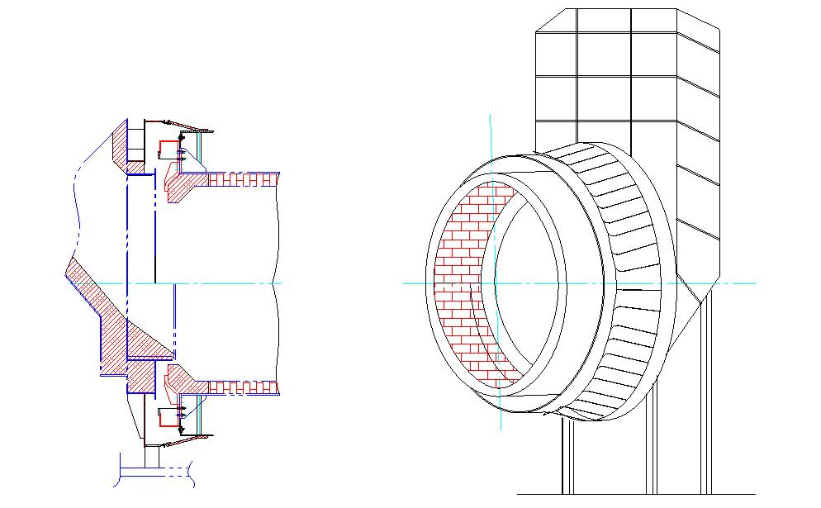
解决这一问题的办法是应用我公司研究开发的复合式密封装置，该装置是具有自主知识产权、在国内外首创的一项专利技术，至今已在国内外各种规格的四百多条回转窑生产线得以运用，窑径应用范围最大已达到Φ5.8m，取得明显优越于其它各种型式密封的效果。我公司作为组长单位和中材国际南京水泥设计研究院共同起草完成了《水泥工业用密封装置》行业标准。
图1 复合式密封装置

根据我们的测算，国内运行中的各种规模的回转窑，其窑头和窑尾密封处总的漏风量平均在15%左右。而我公司开发的复合式密封装置，其漏风量≤2%，当回转窑两端密封均采用复合式密封时，总的漏风量≤4%。虽然通过我们的努力，在全国已经改造了400多条生产线，但据估计目前还有80%的生产线、大约2.8亿吨的熟料生产能力并没有应用这一先进的技术，依然采用的是传统方式的密封。如果这些生产线全部改造成复合式密封，回转窑系统的总漏风量还可以下降11%。根据热工计算结果，全国每年节省的标准煤为76.6万吨，节省电耗3.07亿kwh，每年创造的利润总额在5亿元以上。
  - 回转窑的规格——用较小的规格可以获得更高的产量
我公司优化后的设计方案，无论是对正在运行中的工厂，或是新建工程而言，可以用较小直径和较短长度的回转窑获得更高的产量，对生产工艺、设备运行、节省投资费用等方面均有利，且筒体散热量在熟料热耗构成中减小，热耗降低。
    - 回转窑的直径
要想挖掘新型干法窑的产量，我们只需分析出新型干法窑的发热能力还有多大潜力，就可得出准确结论。在衡量窑的发热能力时，我们经常引用的是烧成带截面热负荷这一参数，因为该参数仅与回转窑有效直径存在函数关系，简单直观。
目前正在运行中的绝大多数新型干法窑，其截面热负荷与同规格的湿法窑、余热发电窑、预热器窑等烧成带的截面热负荷相比，反倒是明显偏小的，因此提高窑的截面热负荷，大幅度提高新型干法窑的产量是有很大空间的。对新建工程而言，当生产线建设规模已经确定后，回转窑的直径可以比传统的设计方案小。产量提高的原理以及各种窑径的回转窑提产后的目标产量可以参见笔者在《中国水泥》2 004年第四期发表的有关文章。
用小规格的窑获得高产量这一设计方案已在某些规格的窑径上得以应用，如我公司设计的SL水泥厂改造项目，φ3.0×48m回转窑的月均熟料产量可达1 380t/d，最高日产量可达1 500t/d以上；又如我公司设计的FX水泥厂改造项目，φ2.5×43m回转窑的月均熟料产量可以达到650t/d，最高日产量可达720t/d以上。
    - 回转窑的长度
虽然国内长径比在10～12.5之间的超短回转窑应用由来以久，但还很不普及。到目前为止投产的新型干法窑，绝大多数的长径比依然较高，在14～16.5之间，支撑为三档。
1.2.2.1 长度较长的回转窑生产工艺和设备运行特点
长度较长的新型干法窑，烧成带距离窑头端部较近，而其窑尾端部温度一般在1000℃左右甚至更高，因此刚刚分解入窑后的CaO具有很高的活性，非常容易和SiO₂快速形成活性同样很高的C₂S，而高活性的C₂S和剩余的高活性的游离CaO如果此时能快速运动到烧成带，在高温的作用下非常容易形成优质的C₃S矿物。当窑的长度较长时，物料需要在过渡带运动较长时间到烧成带，C₂S和游离CaO的活性降低很多，反到对C₃S的形成带来不利影响，影响熟料质量。
从设备运转角度来看，三档窑属于静不定结构，无论如何调整托轮，也难以保证回转窑在回转过程中各轮带与托轮受力均匀。三档窑不易克服筒体弯曲、变形等对设备运转带来的不利影响，并且对耐火砖使用寿命影响也很大，且传动装置电机功率高。
从投资角度看，长径比较高的回转窑生产线，设备、三次风管、耐火材料投资也较高。
1.2.2.2 逐步推广短窑煅烧技术，节能降耗
由于与回转窑相配套的预热分解系统、冷却系统、燃烧系统、密封系统、计量和自动控制系统等技术水平的大幅度提高，科研、设计人员对系统进行个性化设计水平的提高，生产人员对新型干法技术的不断掌握和提高，我们已经能灵活自如地控制入窑生料的分解率达到95%乃至更高，有能力在窑尾系统适当提高生料的入窑温度，因此我们认为推广短窑煅烧技术条件已经成熟。
目前我公司正在承担HY水泥厂的技改工程施工图设计，回转窑规格为φ2.8×35m，为两档支撑回转窑，设计产量为900t/d，实际产量有望超过1 000t/d。实践效果如何，我们在试目以待。
1.2.3 优化减小回转窑规格的意义
用较小规格的回转窑实现较高的产量，我们认为有如下两点意义：一是对于已经投产的回转窑，继续挖掘生产潜力，提高产量，降低热耗、电耗；二是对于新建工程，在满足业主对建设规模要求的前提下，把回转窑规格减小。例如对于日产10 000t熟料的生产线，目前的回转窑规格是φ6.0×95m。通过我们对新型干法窑产量的推导，未来通过应用新技术，可能采用φ5.2×60m的回转窑就能实现，这样一来从设备制作、运输、安装、系统造价、运转率、能耗、电耗等方面都会带来十分有利的一面。
2 冷却机系统
2.1 复合式的冷却系统——对老生产线单筒冷却机改造的理想方案
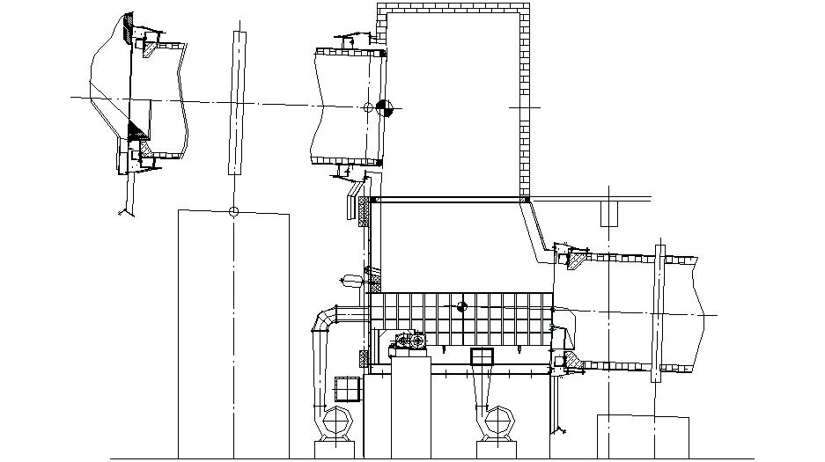
我公司在国内外首创的复合式冷却机是在回转窑生产线技术改造的基础上发展起来的最新熟料冷却专利技术，目前该项技术在国内五十多条生产线得以成功运用。对于采用单筒冷却机的生产线，改造后可以提高入窑的二次风温，入炉的三次风温，降低热耗。此外复合式冷却机几乎吸收了篦式冷却机的各项优点，但电耗只有篦式冷却系统的50%左右。
图2 SFL-FB型复合式冷却机

2.1.1 结构型式
复合式冷却机结合了篦式冷却机和单筒冷却机各自的优点，主要结构是采用一段错流换热篦床，通过复合式的密封装置与单筒冷却机连接，即复合式冷却机是由篦冷机段和单冷机段两部分组成。篦冷机段采用防漏料篦板、防红河篦板、防雪人篦板、不漏料技术等全新的专利技术设计，以及与其它篦式冷却机不同的设计思路，同时在单冷机段采用最新开发的新型单筒冷却技术，主要特点是采用新型扬料板，通过对扬料板布置、筒体斜度、转速等各种参数的合理设计，使复合式冷却机达到换热效率高、运转率高、使用安全可靠的效果。
2.1.2 工艺原理
从工艺角度来看，篦式冷却机的主要优点体现在它的高温区，该区熟料呈撒落和堆积态，冷空气与高温熟料之间的温差大，换热效率和速率均很高，篦床单位长度降温梯度大，可以实现熟料的急冷，并对出窑熟料热量进行回收，提高二次风和三次风的温度；篦冷机的主要缺点体现在它的中低温区，虽然篦床面积远大于高温区，但仅是用于熟料的冷却，回收的热量随着空气排出冷却系统外，而且由于该区熟料表面温度降低，与冷空气之间的热交换动力减弱，熟料完全呈堆积状态，熟料内部导热过程主导冷却速率，只有靠大量的冷空气来冷却才能保证出窑熟料温度的降低，因此增加了冷却机篦床面积、风机和余风排出设施的投资，并增加了电耗。
单筒冷却机的主要优点体现在它的中低温区，该区不用砌筑耐火材料，通过采用新型扬料板结构、合理的扬料板布置形式以及合理的筒体斜度、转速，可以提高熟料的悬空率，延长熟料停留换热时间，熟料内部向外导热时间充足，与单冷机出料端自然进入（不需强制鼓入）的冷空气进行换热的效率高，且经此区加热后的空气继续送往窑头作二次风和三次风，而不是排出系统外，使得该区热回收效率高于篦冷机；单冷机的主要缺点体现在高温区，该区为不带扬料板的耐火材料区，扬料效果差，熟料呈堆积态，由冷却机熟料出料端进入的冷风到此区已经过换热升温，与熟料温差小，热交换效率低，热交换速率低，二次
风温和三次风温低，不能实现熟料的急冷。复合式冷却机则结合了篦式冷却机和单筒冷却机的各自优势，出窑高温熟料首先落入篦冷机段，通过该段强制鼓入的冷空气实现急冷，并回收大量的热量来提高入窑二次风温和入炉三次风温。急冷后的熟料再落入单冷机段，在回转的筒体内以反复抛起、撒落的状态与自然进入的冷空气进行热交换，进而使复合式冷却机的热效率高于其它冷却形式，而具有更好的节能效果。
  - 不漏料篦式冷却系统——比第三代篦冷机更加节能节电的冷却系统
我公司开发成功了具有自主知识产权的不漏料篦式冷却系统。这种冷却机的特点是全部篦板为固定式，在冷却机运转过程中不运动，只负责向熟料供应冷却用风，而推动熟料运动的任务则全部由埋入熟料中的若干个棒式推动部件完成。由于篦冷机内没有活动篦板，因此不会产生越磨越大的间隙，造成熟料的泄漏，大大简化了篦下的结构形式。从生产效果来看，这种冷却机明显提高了熟料冷却效率，降低了熟料热耗，降低了冷却风机和排风机的电耗，运转率高，维护量少，节能效果显著。
该种冷却机还有一个显著的特点，就是可以很方便地实现篦床面积的扩大，因此当已经投产后的生产线，想通过技术手段使熟料产量提高时，或想进一步降低熟料出料温度时，改造起来非常容易。此外，由于该种篦冷机布置高差低，无灰斗、锁风阀、拉链机等，对第三代篦冷机的改造也非常地方便，可以在基本不用改动原有篦冷机的前提下，在出料端增加一小段不漏料的篦冷机，并适当改造鼓风和余风排出系统。
目前我公司开发的不漏料式篦冷机，已在HJS、JQ、HL、XL等四个工厂的冷却机改造中成功投产运用，规模为600t/d～1 500t/d，并正在为HY厂制造一台1 000t/d完整的不漏料式冷却机。

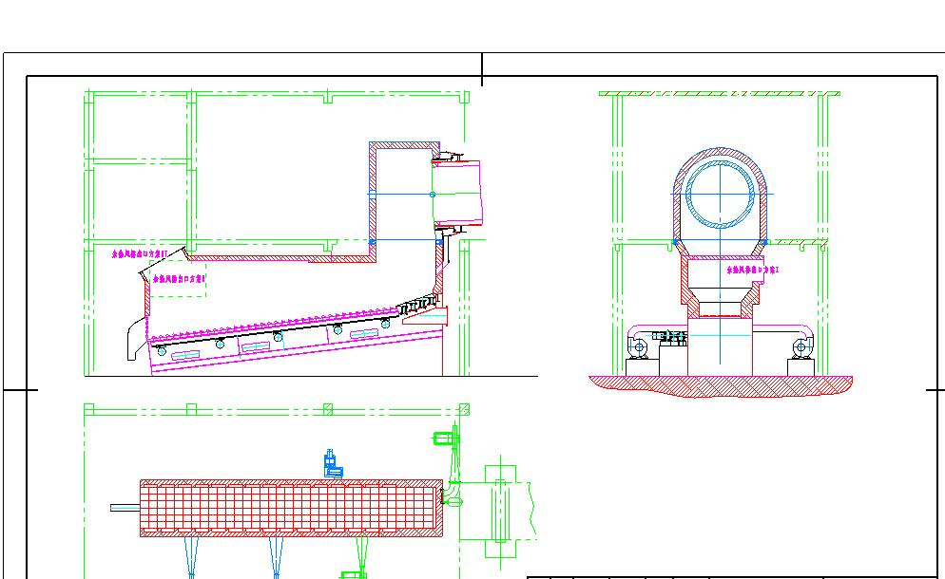

图3 不漏料篦式冷却机

3 预热分解系统
预热分解系统是个悬浮换热系统，不同工厂原燃材料、地理条件、气候条件均不相同，因此要求预热分解系统必须要进行个性化设计，不能盲目地照搬照抄图纸。
3.1 对适应生料放粗进行针对性设计
我公司开发的预热器系统，可以针对生料放粗进行针对性设计。同时我们根据放粗后的生料粒度分布情况，确定预热器各部位的合理风速，然后再确定各部位的有效尺寸。优化后的个性化预热器可以取得如下效果：
（1）生料放粗后，生料粉磨系统产量提高，电耗下降；
（2）针对生料放粗后的粒度分布，确定上升管道的合理结构，使生料粉在上升管道中有效分级，粗的生料粉运动减缓，生料换热充分，热耗降低；
（3）根据生料放粗后的物理性质，团聚效应减少，灰花数量减少，使生料在上升管道中更易分散、悬浮，和热烟气接触面积大，热耗降低；
（4）预热器对粒度较粗的生料粉捕捉能力强，分离效率高，减少预热器系统内的内循环量，减少顶级预热器飞灰量，并使预热分解好的生料尽快入窑，热耗降低；
3.2 降低预热器阻力的关键措施
预热器阻力决定了窑尾高温风机的耗电量。影响预热器阻力的因素很多，降阻的措施也很多，设计时是否要把预热器变成各种降阻措施的“博览会”，我们认为要慎重，应用不当可能会适得其反。我们认为降阻的关键是优化预热器系统的工艺参数，工艺参数的关键是蜗壳、内筒结构及尺寸的优化。当上述参数设计合理时，可不用过多地依赖其它部件，免得变形、损坏、脱落，影响生产。但对于改造工程而言，如果预热器结构形式很陈旧，且不能进行大的改造时，应用导流板、整流降阻器等是个很好的措施。我公司设计的预热器系统的主要减阻措施是：
（1）以不过分减弱进口旋转动量矩为原则，降低进口风速和出口风速；
（2）研究内筒直径对分离效率和阻力的影响，在分离效率不明显降低时尽量扩大内筒直径；
（3）研究内筒插入深度对分离效率和阻力影响，在分离效率不明显降低时缩短内筒插入深度。
3.3 提高分离效率的关键措施
预热器分离效率的高低，对系统热量回收，控制废气和飞灰带走热量有明显影响。影响预热器分离效率的因素很多，我公司设计的预热器系统提高分离效率的主要措施是：
（1）预热器长径比合理，避免旋转气流的尾涡引起分离后的生料粉二次飞扬；
（2）大包角、大偏心距的蜗壳结构，合理增加蜗壳的回转半径，使进口风速降低后，仍能达到较高的旋转动量矩，使低阻力和高效率得以兼顾；
（3）内筒直径、进口风速严格控制上限，减少生料粉短路的机会，减少生料粉的二次飞扬。
3.4 应用小直径高截面风速预热器
近几年我公司设计的预热器全部为高截面风速设计，风速值远远超过了传统的设计参数，预热器占地面积和体积均小，预热器表面积减小，散热量降低，热耗降低。设备规格减小后，布置更加紧凑，土建建筑面积小，设备、耐火材料、土建投资都得以降低。
理论研究和实践均得到相同的结论，通过对蜗壳和内筒的结构参数优化后，高截面风速的预热器同样可以达到低阻力高分离效率的效果。还以我公司设计的SL水泥厂改造项目为例，φ3.0×48m回转窑的月均熟料产量达到1 380t/d，最高时达到1 500t/d，但其二、三、四、五级预热器的有效直径与国内某些700t/d的新型干法窑预热器规格相当。
3.5 加强系统的密闭堵漏
预分解系统的漏风主要有外漏风和内漏风。外漏风会带来系统热耗的增加，以及高温排风机电耗的增加。外漏风主要部位是检查门、捅料孔、法兰、热工检测孔等处的漏风。内漏风主要是由于锁风阀型式简单、或生产中变形损坏，动作不灵，使下级热风经下料管直接窜入上级预热器。当系统内漏风比较严重时，预热器系统的分离效率显著降低，生料粉会随气流由内筒和上升管道回到上一级预热器，物料内循环量大，预热器出口烟气温度升高，热耗加大。加强密闭堵漏的主要技术措施有：
（1）采用锁风效果好的卸料锁风阀
我公司开发了两种效果好的卸料锁风阀，分别是：①、无缺口料管锁风单板阀，轴板采用箱外无滚珠滑动轴承，具有密封性能好、使用寿命长、自动卸料灵活等特点；②、具有热胀补偿结构的双翻板闪动阀，防止由于受热变形及膨胀导致锁风阀的工作失灵的特点。
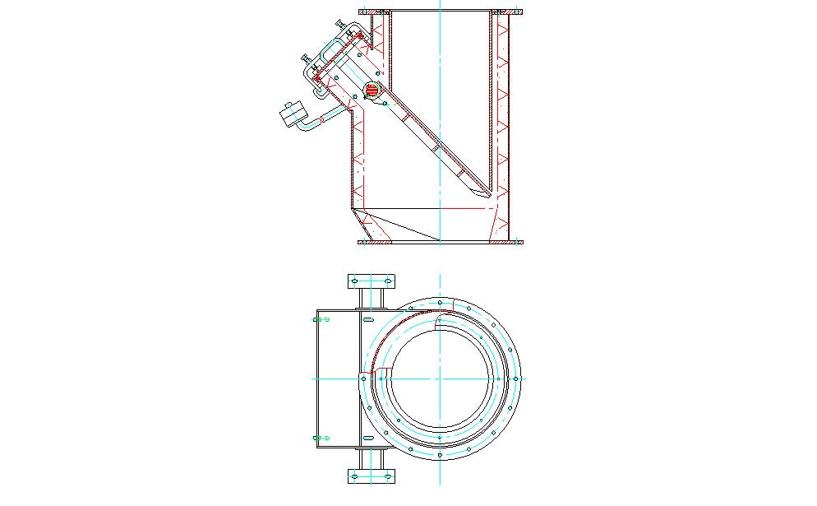
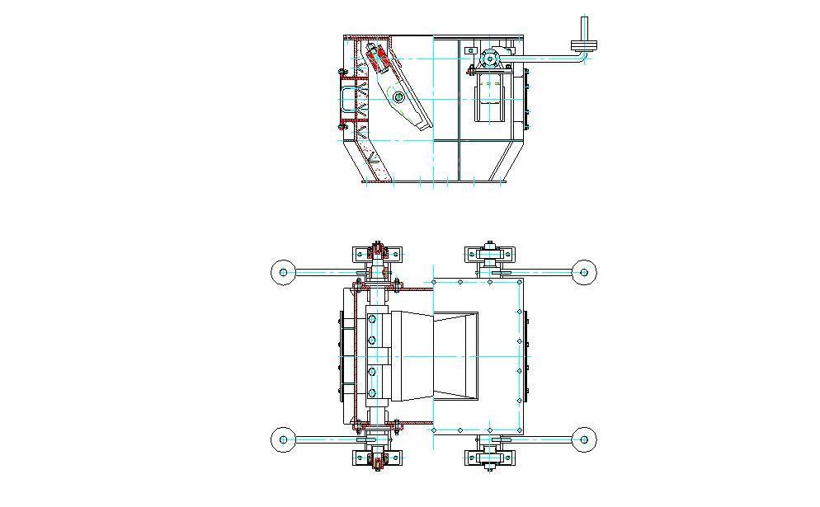

图4 单翻板锁风卸料阀 图5 双翻板锁风卸料阀

（2）设计中应尽可能将法兰联接方式改为焊接方式，生产中确有必要进行更换时，采用一次割除再一次性焊死的联接方法很方便，可以避免因长期漏风对系统工艺的影响，其长期效益非常大；设计中还要认真设计各种检修门、捅料孔等设备开孔的位置和数量，位置应合理有效，尽可能兼顾更广的检修和处理范围，以减少开孔的数量；此外设计中在可能需要开孔的部位可以进行预留，在生产实践中证实确有必要时再开孔；
（3）安装和砌筑：应严格按照安装、砌筑等规范进行施工。重点检查是否存在漏焊或焊接质量缺陷，联接部位的密封能否保证气密性，耐火浇注料灌注孔是否封闭，耐火材料砌筑质量是否合格等。
（4）生产：要注意对各种密闭锁风设备的检查和维护，保证设备经常处于良好状态，发挥有效作用；生产中要避免在设备和联接管道上随意开孔，例如一些工厂因粘结堵塞等问题而先后在预热器、分解炉等设备上开设大量检查门、捅料孔等，这种“头疼医头、脚疼医脚”的作法，会漏入系统更多的冷风，反倒使系统更易粘结堵塞，形成恶性循环，并影响各项生产技术指标，尤其是热耗和电耗。

刊登于《中国水泥》2004年第4期

关于新型干法回转窑水泥熟料产量的探讨
陈晓东，高玉宗
（北京四方联科技有限责任公司，北京100039）

关于新型干法水泥回转窑的产量，不同的科研机构和学者有着不同的看法，国内外较典型的有日本水泥协会、南京化工学院、北京建材院等单位归纳出的多种不同的计算公式，在不同的历史时期，对新型干法回转窑生产线的设计和生产起到了重要的指导作用。但是新型干法水泥生产技术并不是狭义上的窑外分解技术，其技术的发展还与回转窑、燃烧器、冷却机、高温风机、密封装置和锁风阀等生产装备的改进，耐火材料（包括非金属和金属材料）研制水平的提高，设计和生产操作技术水平（如原燃料和生料均化技术水平、自动化控制技术水平、科研和生产技术人员的经验积累等）的发展密切相关。因此随着新型干法水泥生产技术的不断提高，这些经典公式与当前国内外的先进生产水平相比，存在了较大的偏差。
目前我们在挖掘回转窑系统的生产潜力、大幅度提高新型干法回转窑的产量方面在作进一步工作，并在我们承担的工程设计中逐步进行实践，也逐步取得了很好的实践效果。对回转窑产量的认识，根据南京工业大学李昌勇和武汉工业大学李建锡等众多学者所作的基础工作，我们认为单一发挥某一系统的功效均会对产量提高起到作用，但新型干法技术又是一项综合的系统工程，无论在哪一个环节出现“瓶颈”又都会影响产量的提高，所以只有在同时发挥回转窑系统和预热分解系统功效时（相应的其它配套技术发展也应跟上），系统才可望达到更高的理想产量。
水泥熟料的烧成依靠的是煤粉在回转窑内、窑尾分解炉内燃烧后产生的大量热能。从理论和实践上讲，水泥熟料的产量与烧成系统的燃煤量是成正比的，因此系统达到更高理想产量的有效措施，在于提高回转窑和分解炉的总燃煤量。为了实现更高的理想产量目标，我们的实践工作分为两个步骤：第一步达到“产量一”，即采用目前的先进技术可望达到的熟料产量，其相关的技术已成熟可靠，例如经我们进行技术改造设计的四平石岭水泥厂Φ3×48m回转窑已接近这一产量，取得了较好的实践效果；第二步达到“产量二”，即窑头喷煤量在“产量一”的情况下，继续增大分解炉内的喷煤量，充分发挥分解炉的功效，提高生料的入窑温度，减轻窑内的负担，使回转窑系统达到更高的理想产量。
“产量一”的主要设计思想为提高回转窑烧成带的截面热负荷，即通过提高窑头的用煤量，挖掘回转窑的生产能力。并根据传统设计中窑头用煤：窑尾用煤≈40:60的关系，相应提高窑尾的用煤量，并通过对预热器、分解炉的技术改造，使其结构、炉容等能够适应提产后的要求，大幅度提高熟料产量。
从热工方面来考虑，回转窑的实际生产能力主要受截面热负荷、截面风速、工作温度这几个参数的影响。特定原料和特定率值下熟料的烧成温度是一定的，而截面热负荷与截面风速又是相互关联的，所以影响回转窑产量的最主要参数就是截面热负荷。
事实上，传统的预热分解窑虽然产量最高，但与湿法窑、余热发电窑、五级SP窑等烧成带的截面热负荷相比，反倒是偏小的，这也就为提高预分解窑的截面热负荷，大幅度提高传统预分解窑的产量带来了空间。我们在进行四平石岭水泥厂Φ3×48m回转窑技术改造中，就是根据湿法窑、余热发电窑、五级SP窑已经实现的烧成带截面热负荷，确定改造后达到的热负荷指标，并据此确定了技术改造的各项指标，目前该生产线的最大熟料产量已突破1500t/d。
下表中的“产量一”即为采用目前的先进技术可望达到的产量（由于影响产量的因素很多，例如不同企业的原燃料种类不同、入窑生料成份的波动情况和率值控制情况不同，冷却机的冷却效果、喷煤管的结构形式、高温风机的拉风能力等设备配套情况均会有所差异，故提法上称之为“可望达到的产量”）。
“产量二”的主要设计思想是在提高分解炉的烧煤量方面开拓思路，以充分发挥预热分解系统的功效。目前分解炉的设计，基本还局限于分解炉用煤量在60%左右的设计思路，生料入窑的温度大都控制在870℃以下。由于生料在1100℃之前是大量的吸热反应，需要吸收大量的热量，而在1100℃以后大量的固相放热反应开始占主导，总的吸热量很少。所以虽然目前的新型干法窑的入窑表现分解率最高达到了95%以上，但由于入窑生料温度低，回转窑仍承担1100℃以下相当一部分吸热反应，所以回转窑的负担仍然较大，有减轻的余地。我们正在研究的设计思路是，窑头喷煤量在“产量一”的情况下（现阶段已基本达到头煤喷入量极限），继续增大分解炉内的喷煤量（例如达到总用煤量的75%左右甚至更高），提高生料的入窑温度（例如达到1000℃甚至更高），使原本在窑内进行的吸热反应，再部分地移到分解炉内进行，大幅度地减轻窑内的负担，从而大幅度地提高回转窑的熟料产量。这里需重视的几个问题是：结构形式的设计、炉容的确定、耐火材料（非金属和金属材料）的配套、结皮堵塞问题的处理、配套设备的选型及回转窑的转速、填充率等。由于上述问题的解决不用依赖于相关技术的突破性发展，相信通过我们以及其它参与水泥建设和技术改造的各方同仁努力，一定会克服可能遇到的各方面问题，在不久的将来达到“产量二”的目标。“产量二”是通过在生料入窑温度为1000℃时所作的热量平衡计算取得的，随着入窑生料温度在允许的范围内进一步提高，熟料产量还有望进一步提高。

新型干法回转窑目标产量

窑直径  （m） | Di  （m） | 截面热负荷  qA(×10⁷KJ/m²h) | 熟料热耗  （KJ/kg熟料） | 产量一  （t/d） | 产量二  （t/d）
φ2.5 | 2.14 | 1.4856 | 3889 | 824 | 1164
φ2.7 | 2.34 | 1.5230 | 3722 | 1056 | 1492
φ2.8 | 2.44 | 1.5852 | 3638 | 1222 | 1727
φ3.0 | 2.64 | 1.6482 | 3555 | 1523 | 2152
φ3.2 | 2.84 | 1.7088 | 3471 | 1871 | 2644
φ3.3 | 2.94 | 1.7384 | 3429 | 2066 | 2919
φ3.5 | 3.10 | 1.7845 | 3346 | 2415 | 3412
φ3.6 | 3.20 | 1.8128 | 3304 | 2647 | 3740
φ4.0 | 3.60 | 1.9216 | 3095 | 3792 | 5358
φ4.3 | 3.86 | 1.9890 | 3053 | 4574 | 6463
φ4.6 | 4.16 | 2.0641 | 3011 | 5590 | 7899
φ4.7 | 4.26 | 2.0885 | 2990 | 5974 | 8441
φ4.8 | 4.36 | 2.1126 | 2969 | 6374 | 9006
φ5.0 | 4.56 | 2.1600 | 2927 | 7232 | 10219
φ5.2 | 4.76 | 2.2064 | 2906 | 8107 | 11455
φ5.5 | 5.06 | 2.2741 | 2886 | 9507 | 13433

刊登于《中国水泥》2005年第5期

生料易烧性与优化配料方案的研究
陈晓东¹，鲁晓琳²，么 伟²
（1.北京四方联科技有限责任公司，北京 100039；
2.河北省建筑材料工业设计研究院，石家庄 050051）

HL水泥有限公司于2003年新建了一条新型干法窑熟料生产线。在建成投产前，我们进行了生料易烧性与优化配料方案的研究，用于指导生产。现将研究内容、研究过程和研究结果简介如下。

1 原料与燃料试验研究

1.1 原料的准备
本次研究工作采用的原燃料包括石灰石、黏土、高岭土、石英砂、硫铁、煤。将煤粉放在815℃的马弗炉内烧5h，烧成煤灰以便掺入配料。工厂提供的其它原料都已经过预粉磨，用粒度分布仪进行颗粒级配分析表明，除黏土外其余原料都可直接使用，黏土经过80μm筛筛分后也可使用。各种原燃材料在称量前先在烘箱内烘7～10h，烘好后放在干燥器内存放，便于试样的称量和配制，提高试验精确度。

1.2 原料的化学分析和碱含量分析

按照国家标准对上述原料及煤灰试样作了全面化学分析和有害成分含量测定，对煤进行了工业分析。
2 生料易烧性研究
2.1 生料易烧性的测定标准
各配合生料成型、干燥后，将试体在950℃下预烧30min后，分别在1 400℃、1 450℃煅烧30min，分析熟料中的游离氧化钙，按照含量高低确定生料的易烧性能：fCaO%＜1.0%，易烧性为“优”；fCaO%=1.0%～1.5%，易烧性为“良”；fCaO%=1.5%～2.5%，易烧性为“一般”；fCaO%＞2.5%，易烧性为“差”。
  - 配合生料设计方案
设计了八组不同的生料配料方案,见表1。配料方案分为三类，A、B、C三个方案为一类，均采用石灰石与黏土,配合其它组分配料；D、E、F为一类，均采用石灰石、高岭土和石英砂三组份配料，率值各不同；G、H为一类，均为石灰石、高岭土、石英砂、硫铁四组份配料，率值各不同。
表1 生料配料方案（%）
方案 | 石灰石 | 黏土 | 高岭土 | 石英砂 | 硫铁 | 煤灰掺入量（g/100g生料）
A | 78.6 | 20.2 |  |  | 1.2 | 1.6 102
B | 79.4 | 18 | 2.6 |  |  | 1.6 075
C | 78.4 | 19 | 1.8 |  | 0.8 | 1.6 134
D | 82.1 |  | 8.9 | 9.0 |  | 1.6 097
E | 81.8 |  | 9.0 | 9.2 |  | 1.6 124
F | 82.3 |  | 9.3 | 8.4 |  | 1.6 067
G | 81.3 |  | 8.6 | 9.0 | 1.1 | 1.6 136
H | 81.0 |  | 7.9 | 9.1 | 2.0 | 1.6 141
2.3 配合生料易烧性试验结果
对以上八组配料方案的生料进行易烧性试验，汇总结果见表2。实验结果表明：（1）八组配料方案在1 400℃时易烧性都差，1450℃时只有C和E方案的易烧性是良。由于各方案的生料细度都较细，各方案的率值设计都没有偏离正常范围，所以易烧性结果说明原料本身的煅烧活性不太好，生产中应注意通过调整合理的率值来改善生料的易烧性；（2）熟料烧成温度较高，约在1450℃以上。温度对易烧性影响显著，随着温度的升高（从1400℃到1450℃），fCaO明显降低，易烧性明显好转。
表2 各组生料配料方案试验结果汇总
方案 | 配粒组  分数 | KH | SM | IM | R₂O含量（%） | Cl⁻含量（%） | fCaO（%）
A | 三 | 0.900 | 2.670 | 1.617 | 0.87 | 0.002 | 3.076(1400℃) 1.731(1450℃)
B | 三 | 0.902 | 2.423 | 1.845 | 0.81 | 0.002 | 2.880(1400℃) 1.709(1450℃)
C | 四 | 0.880 | 2.454 | 1.689 | 0.83 | 0.002 | 2.537(1400℃) 1.244(1450℃)
D | 三 | 0.901 | 2.541 | 1.502 | 0.34 | 0.001 | 2.969(1400℃) 1.764(1450℃)
E | 三 | 0.882 | 2.559 | 1.503 | 0.34 | 0.001 | 2.754(1400℃) 1.448(1450℃)
F | 三 | 0.924 | 2.402 | 1.509 | 0.37 | 0.001 | 3.247(1400℃) 2.161(1450℃)
G | 四 | 0.903 | 2.449 | 1.326 | 0.33 | 0.001 | 3.038(1400℃) 1.917(1450℃)
H | 四 | 0.920 | 2.444 | 1.191 | 0.33 | 0.001 | 2.928(1400℃) 2.008(1450℃)
3 主要操作因素对生料易烧性能的影响
3.1 生料细度对易烧性能的影响
为了模拟实际生产情况，各组方案配料前，首先对各原料进行筛分处理。将每一种原料分别筛分成小于80μm、80～200μm以及大于200μm 三种粒径范围，并按一般工厂生料细度控制情况进行合理搭配。为了研究生料细度对易烧性能的影响，特设计了不同的细度方案。表3是对同一个配料方案E在加入不同重量生料（细度≥200 μm）后进行的易烧性试验，试验结果表明，生料细度放粗后，特别是大于200μm的生料超过1%后，对生料的易烧性影响很大，因此生产中还应同时控制200μm筛余值在合理范围内（≤1%）。
表3 生料细度对易烧性能的影响
煅烧温度（1400℃） | 细度（μm） |  | fCaO(%)
煅烧温度（1400℃） | 方案E（g） | 加入大于200 μm生料（g） | fCaO(%)
E1 | 100 | 0 | 2.754
E2 | 100 | 0.6 | 3.180
E3 | 100 | 1.2 | 3.602
E4 | 100 | 1.8 | 4.120
3.2 煅烧温度对易烧性能的影响
为了探讨煅烧温度对生料易烧性能的影响，专门对配料方案E在不同温度下进行煅烧试验。从表4可以看到，当温度从1 450℃到1 400℃时，fCaO几乎增加一倍达2.754%，当温度从1 400℃降到1 350℃时，fCaO已达5.61%，而当温度达1 470℃时，fCaO已下降为1%左右，煅烧温度对易烧性影响非常明显。因此在实际生产时，应采用调节灵活的燃烧器，注意合理用煤与用风，控制好煅烧温度，烧好窑头这把火，确保熟料的质量。
表4 温度对易烧性能的影响（%）
温度 | 1 470℃ | 1 450℃ | 1 400℃ | 1 350℃ | 熟料率值（方案E）
 |  |  |  |  | KH | SM | IM
fCaO（%） | 1.08 | 1.448 | 2.754 | 5.61 | 0.882 | 2.559 | 1.503

4 熟料强度试验
4.1 强度试验方案的选择
对比易烧性试验八组配料方案可知：A、B、C三个方案为一类，D、E、F为一类，G、H为一类。由于G、H方案的易烧性较差(fCaO%都很高)，又均是石灰石、石英砂、高岭土和硫铁四组分配料，所以选择优化配料方案时不予考虑方案G、H，从另外两类方案中选择。
A、B、C这三个方案中，选择熟料早期强度高、组分数少（不使用硫铁）、碱含量相对而言最低的B方案进一步做强度试验。需要强调的是上述方案中由于均使用了黏土配料，因此配合生料中有害成分的绝对含量也都高，若在生产中采用时必须引起足够的重视。
D、E、F这三个方案中，选择易烧性最好的E方案进一步作强度试验。由于三个方案都不使用黏土配料，因此生料中有害成分的含量都低，有利于稳定操作与控制。投产后根据需要也可采用D或F方案。
4.2 熟料强度试验
本试验采用优选出的生料配料方案B和E，在相同条件（温度1 450℃，时间30min）的电炉内烧成熟料，并采用“2cm×2cm×2cm小试体，净浆法成型，常温（20℃）养护”方法测定其3天和28天抗压强度，作为检验与对比不同配料方案熟料强度的参考。由于是小试体强度试验，按此方法试验结果只具有相对比较意义，其绝对值不能作为确定熟料强度指标的依据。试验结果见表5。
表5 小试体强度试验结果
方案代号 | fCaO(%)(1450℃) | 3天抗压强度(MPa) | 28天抗压强度(MPa)
B | 1.709 | 40.25 | 58.8
E | 1.448 | 32.03 | 70.2

4.3 小试体强度分析
4.3.1 试样粉磨细度与实际工厂的比较
由于熟料粉磨细度与颗粒级配对强度的影响作用非常显著，因此对粉磨出来的纯熟料粉进行粒度测试，结果见表6。然后在纯熟料粉末中掺入石膏并混和均匀，再做小试体强度试验。由于实验室粉磨设备不易控制，加之其它偶然因素，熟料粉磨的细度较粗，粒径在30μm以下的颗粒较少，这对强度的增进特别是早期强度增进影响较大。方案E与方案B的粒度分布比较接近，但30μm以下的细颗粒E方案多一点，中位径D50也是E方案稍低于B方案。
表6 粉磨细度对比
方案代号 | 特征粒度含量（%） |  |  | D50（μm） | 备注
方案代号 | ≤10μm | 10～30μm | ≥30μm | D50（μm） | 备注
对比样 | 30.4 | 40.0 | 29.6 | 18.3 | 对比样为某厂  52.5R硅酸盐水泥
B | 8.92 | 36.14 | 54.94 | 32.90 | 对比样为某厂  52.5R硅酸盐水泥
E | 12.65 | 37.70 | 49.65 | 29.81 | 对比样为某厂  52.5R硅酸盐水泥
由表6中数据可知，对比样的粒度级配比较理想。因为熟料粉磨后粒度在3～32μm颗粒对强度增进起主导作用，大于64μm的颗粒的水化活性很小，所以若将方案B、E的颗粒级配调整到较理想状态，则早期强度数值肯定会比表5中所列数据有所提高。
4.3.2 早期强度分析
由表5可看出，方案B的早期强度（3天强度）比方案E高得多。原因是：（1）熟料矿物中C₃S和C₃A对早期强度的增长比较有利。通过熟料矿物组成计算得知：方案B的C₃S含量为57.21%、方案E为54.64%，方案B的C₃A含量为9.88%、方案E为7.94%，所以方案B早期强度较高；（2）熟料中的碱会使C₃S和C₃A的水化速度加快，所以碱含量高的水泥早期强度大，而方案B的碱含量为0.81%，远远大于方案E的0.34%；（3）细度低对早期强度的增长非常有利，由表6可知：方案E的细度比方案B低，但事实上是方案B的早期强度高，这应该是受到了前面多个因素以及试验误差等因素的综合影响。
4.3.3 后期强度分析
方案E的早期强度虽低于方案B，但是其28天后期强度比方案B明显要高。主要原因是E方案C₂S以及硅酸盐矿物含量较高、碱含量较低、粉磨较细加之试验误差等综合因素的影响。需着重说明的是含碱高的水泥其后期强度将受到明显影响而降低。
5 结论与建议
（1）原料分析表明，黏土中SiO₂含量不高，有害成分含量高；石英砂中SiO₂含量高，有害成分含量低，采用石英砂配料有利于降低生料中有害成分，但生料易磨性与易烧性也受到一定影响；高岭土中碱含量最低，成分可以兼作铁的校正原料而不用硫铁，从而减少配料的组分。
（2）该厂所用原料的煅烧活性不太好，生产中应注意通过调整合理的率值来改善生料的易烧性。熟料煅烧温度较高，约在1450℃以上，实际生产中必须注意控制煅烧温度，较低的煅烧温度会使物料生烧，但是温度过高，将影响耐火砖寿命和窑的运转率。
（3）生产中应采用石灰石、石英砂和高岭土三组分配料（方案D、E、F），由于不使用黏土和硫铁配料，因此配合生料中有害成分的含量都低，结皮堵塞几率小，有利于稳定操作与控制，且后期强度高。生产中以采用方案E为好，投产后根据不同市场的需要也可采用D、F方案。
（4）细度对生料易烧性影响很显著，建议生产中不仅采用80μm筛来控制生料细度，同时也采用200μm筛加以控制，使生料中200μm筛余在1%以下。熟料粉磨细度与颗粒级配对强度的影响作用非常显著，3～32μm的颗粒对水泥的强度增进起主导作用，大于60μm的颗粒对水泥水化和强度的作用甚微，因此为提高水泥实物质量，除在生产中重视上述研究工作外，还要进一步重视水泥磨的质量控制。

回转窑熟料烧成系统的新技术和新装备
陈晓东¹ ，高玉宗¹ ，邢桂文¹，董艳春²
（1.北京四方联新技术开发有限公司，北京 100 039；
2.康达承德水泥有限公司，承德 067 400）

近年来，我公司紧跟国内外水泥技术发展的趋势，开发出一些实用有效、节能降耗的熟料烧成系统技术和装备，并应用于水泥工厂生产。现将我公司开发的部分新技术和新装备的技术特点简要介绍如下。
1 熟料冷却系统
我公司开发了具有自主知识产权的第四代不漏料篦式冷却机，并已经应用于15个工厂的新建工程和技术改造，取得了节能降耗、提高产质量的效果。该技术装备的特点是：
（1）将篦冷机的供风冷却功能和输送熟料功能完全分开。篦床只担负供风冷却功能，熟料输送功能由位于篦床上的熟料推动装置完成；
（2）熟料无泄漏。全部篦板固定不动，篦板之间无间隙，实现不漏料；
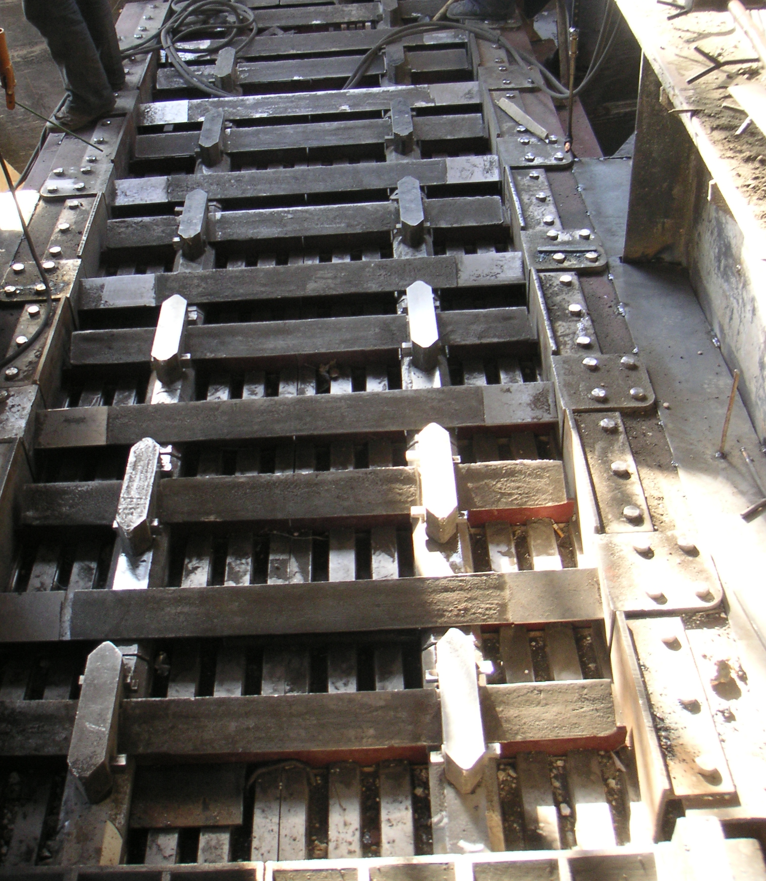
（3）篦床寿命长。篦床与熟料推动装置之间保持一定的距离，中间有一层不动的低温熟料保护篦板，固定篦床不会磨损；
（4）熟料冷却效果好。固定篦床下采用空气调节阀，能根据篦床上熟料层阻力变化（取决于料层厚度和细度），自动灵敏地调节阀的阻力，使得熟料层、篦板、空气调节阀三者的阻力之和维持恒定，实现了鼓风量恒定情况下，料层阻力大的部位多通风，料层阻力小的部位少通风，最终达到整个篦床上的空气与熟料热交换均匀，杜绝“红河”，使篦床上熟料得到均匀有效的冷却，因此冷却效率高于第三代篦冷机；
图1 不漏料篦冷机篦床及推动装置
（5）运动部件寿命长。由于不漏料，风室内空气温度为常温、
无粉尘，既提高了篦床上熟料冷却效果，又提高了风室内运动部件（如托轮等）寿命；
（6）配件消耗费用低。只有熟料推动装置是易损件，其总重量只有同规模第三代篦冷机篦板总重量的1/5左右，且一般情况下只需更换入料端的熟料推动装置。其使用寿命远远大于第三代篦冷机的篦板。因此，不漏料篦冷机的配件消耗费用还不到第三代充气梁篦板更换一次配件费用的1/5，这里还没有计入拉链机、锁风阀的配件费用。如果考虑更换配件的难易、寿命的长短、运转率的高低、维护的烦简、冷却效果的好坏、回收热效率的高低等等一系列区别，不漏料式篦冷机优点是显而易见的；
（7）运转率高可靠性好。不需维护篦板间的间隙，运动部件少，故障点少，运转率高，可靠性好，降低了维修成本；
（8）无灰斗、卸灰阀、拉链机，设备高度低，土建费用低。
2 熟料煅烧系统
虽然目前已开始出现沸腾窑煅烧系统，但其工业化规模仅达到1 000t/d熟料，且尚未实现大型化。我们认为，回转窑已经诞生130余年，人们已经积累了非常成熟的生产使用经验，从回转窑的发展历史看，它的缺点一直在通过强化窑尾的功能而不断克服，而它的优点一直还没有其它热工设备来取代，因此我们认为短时间内迅速把它淘汰掉并不现实。如果能够挖掘回转窑的烧煤能力、以及提高窑尾预热分解系统的用煤比例，继续强化窑尾预分解系统的功能（悬浮换热、分解、提温至1000℃以上、甚至产生部分矿物），从而将回转窑的一部分功能继续移到窑外，进而缩短回转窑的长度和直径，则和沸腾窑煅烧工艺有异曲同工之处。我们在2 006年第8期《中国水泥》曾撰文提出过，对于日产10 000t熟料的生产线，目前的回转窑规格是φ6.0×95m。通过我们对新型干法窑产量的推导，未来通过应用新技术，可能采用φ5.2×60m的二档回转窑就能实现，这样一来从设备制作、运输、安装、系统造价、运转率、能耗、电耗等方面都会带来十分有利的一面。
（1）回转窑长度进一步缩短，且应该向高转速低斜度方向发展。缩短后的窑为二档支撑，转速进一步提高，斜度进一步降低，当然上述工艺的实现还需要设备专业设计人员的大力配合。另外，由于窑衬每转一周所受到的周期性热冲击频率的增加，也需要耐火材料科研人员开发出具有更高整体稳定性和抗热震稳定性的窑内衬。计算可知，高转速、低斜度与低转速、高斜度均可以实现窑内物料具有相同的停留时间，但高转速、低斜度的回转窑内物料带起的高度和翻滚的次数均高于后者，对于煅烧是有利的，尤其是对二档短窑来说更为有利。我们认为回转窑的转速可以达到5r/min甚至更高，斜度（正切值）不超过3.0%甚至更低；
（2）回转窑的直径进一步减小，用相对较小直径的窑获得高产量。进一步挖掘回转窑的烧煤能力，提高截面热负荷，小直径窑获得高产量已被实践证明是可行的。而且回转窑提产后还对生产和环保带来益处：a、对提高熟料质量有利，原因是窑头煤粉用量的增加，延长了窑内燃烧带的长度，使熟料在燃烧带内的停留时间延长；b、对延长耐火材料的寿命有利。原因是窑径缩小后，保护性窑皮的稳定性好；c、有利于NO_{X} 的减排。窑径缩小、截面热负荷提高后，窑内风速提高，高温气体在窑内停留时间短，且窑长度缩短后，高温气体在窑内停留时间也减短，可以减少窑内生成的NO_{X}数量。
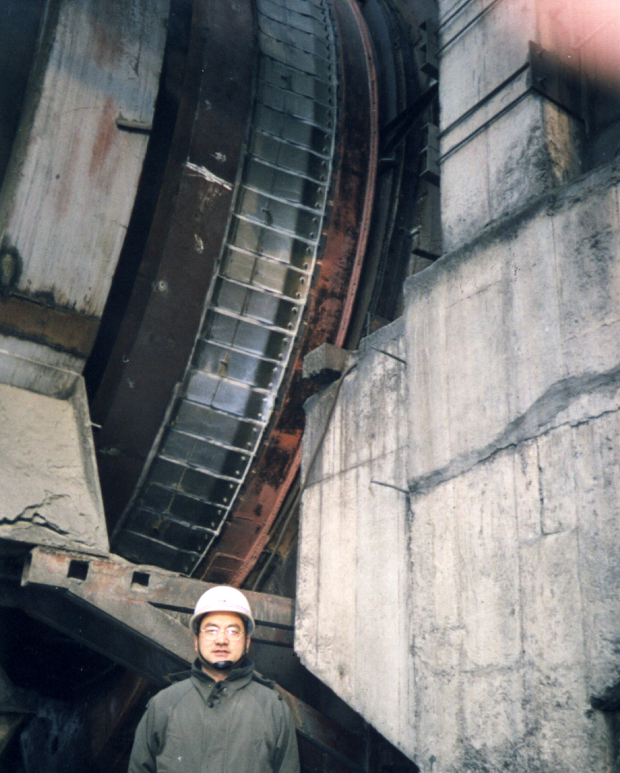
（3）窑头和窑尾采用复合式密封。这是我公司的专利技术，并且由我们做组长单位起草了国家行业标准。这种柔性密封能够适应窑头、窑尾复杂的三维运动，紧紧地贴到筒体上，减少了漏风和漏灰的现象。曾经遇到一些工厂认为密封还应该解决漏料现象，特借此文澄清这个误区，实际上漏料和漏风、漏灰是两码事，窑尾的回料勺和下料舌头才是解决窑尾漏料问题的关键，应根据不同工厂的产量、窑径、转速进行针对性设计，保证回料勺的斗容、隔板倾角等设计参数满足要求，正常生产时能够把生料抛到下料舌头中心附近；下料舌头两侧可以设挡料墙，但不宜过高，有些工厂出现过挡料墙过高挡住了生料抛入舌头路径的现象，造成漏料；我们在设计密封的时候都将原有的回料勺和下料舌头的尺寸进行校核，提出改进措施或更换方案，因此工厂在决定对密封系统是否改造时，也应对回料勺和下料舌头的改进或更换有个思想准备。
图2 回转窑复合式密封
3 窑尾预热分解系统
预分解系统是热工系统，是高温烟气与物料完成“三传一反”的装备，因此应根据各个工厂不同的海拔、气候等自然条件，以及不同的原燃料条件，对系统进行个性化设计。
3.1 预热器系统
（1）推广六级预热器。通过对预热器系统阻力和分离效率的优化，可以使六级预热分解系统的综合节热效果与带余热发电的五级预热分解系统接近，但投资会节省很多，操作运行也简单许多。熟料热耗约可以降低20～30kcal/kg熟料，一条5 000t/d的熟料生产线，年节约标煤约4 400t～6 600t；
（2）减小预热器直径。在合理范围内，扩大涡壳包角和回转半径、扩大涡壳进口面积、扩大内筒直径、优化内筒插入深度，并配合等角度变高度五边形进风口、歪斜锥体等技术措施，可以在预热器直径减小的情况下，依然达到较好的高效低阻效果。这会带来设备、耐火材料、窑尾框架基建投资降低等一系列好处；
（3）预热器分离效率匹配。以六级预热器为例，我们认为以η₁（最顶部）＞η₂＞η₆＞η₃、η₄、η₅为宜，对生料在系统内循环的抑制效果优于η₁＞η₆＞η₅＞η₄＞η₃＞η₂的效率匹配方式；一定要重视一级预热器分离效率的设计，宁可阻力略大一点，也要保证其高效率，既对降低系统热耗有好处，还能够明显减轻废气处理系统的负担，利于环保减排；
（4）预热器的阻力。预热器降阻的措施很多，我们曾撰文提出过不要把预热器变成各种降阻技术的“博览会”，因为应用不当可能会适得其反，并影响分离效率。我们认为降阻的关键是优化预热器系统的工艺参数，关键是涡壳、内筒结构及尺寸的优化。对于新建工程而言，当参数设计合理时，可不用依赖整流降阻器、异型内筒、导流板等，免得变形、损坏、脱落，反倒影响生产；
（5）上升管道内换热。理论上生料粉在上升管道内的换热时间是很短的。实际生产中，受生料浓度、粒度、水分、吸附性等因素影响，以及撒料装置、上升管道内设计风速等因素的影响，生料粉在上升管道内的停留时间长一些更有利于换热。按照工程实践的结果，以烟气流量计算，当烟气在上升管道内停留时间不超过1s时，其提高换热效率获得的收益大于管道延长造成的热量损失；
（6）对适应生料放粗进行针对性设计。根据放粗后的生料粒度分布情况，确定各部位的合理风速，优化后可以获得如下效果：a、生料粉磨系统产量提高，电耗下降；b、生料粉在上升管道中有效分级，粗粉运动速度减缓，停留时间延长，生料换热充分，热耗降低；c、颗粒间的团聚效应减少，灰花数量减少，生料在上升管道中更易分散、悬浮，和热烟气接触面积大，热耗降低；d、预热器对粗粉捕捉能力强，分离效率高，热耗降低。需说明的是，生料放粗不是无原则的，对于R_{0.2}要控制，一般而言应小于1.5%。
3.2 分解炉系统
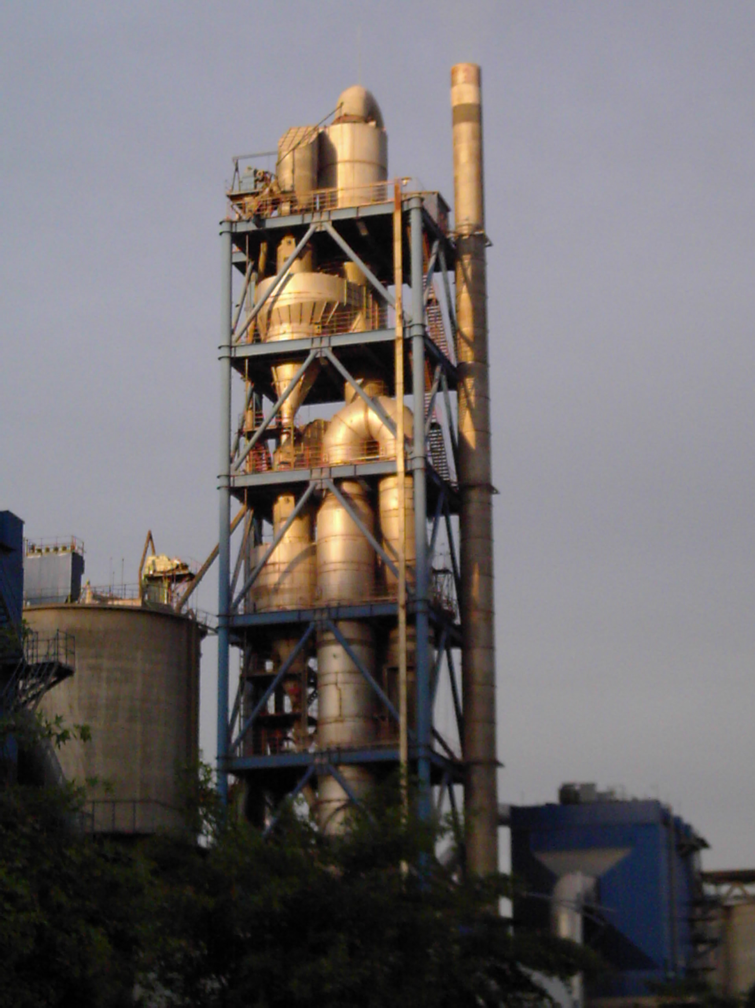
（1）一台设计合理的在线燃烧炉对低质煤粉燃烧的适应性强于离线燃烧炉。人们普遍认为N-MFC、SLC-S、RSP等离线燃烧的炉型对煤粉适应性好，由于分解炉发明伊始都是烧油或者优质煤，燃料着火温度低，较低的三次风温即可点燃，煤粉点燃后氧气浓度高的纯净空气更有利于燃料燃烧充分，因此得出离线燃烧炉对煤粉适应性好的结论。但是对我们这个地域辽阔的国家而言，优质煤炭资源有限且分布不均，各地区煤质差别很大，难以起燃的无烟煤、劣质煤（以下统称低质煤）很多，且从水泥工业可持续发展角度来考虑，分解炉系统设计应适应煅烧低质燃料的要求。很显然当使用低质煤时，即使氧含量高的条件具备，如果不具备高温条件，这些低质煤是很难起燃的。生产中许多采用低质煤的离线炉点火困难，往往是未燃的煤粉由炉内跑到窑尾，被窑尾高温烟气所点燃再引回分解炉。因此我们认为采用在线炉反倒对低质煤的适应性好，因为在线炉炉底具备高温窑气条件，煤粉能够首先喷入高温烟气中快速升温并烘干水分（具备了高温条件），然后随高温烟气上升遇到三次风（具备了氧气条件），使低质煤得以迅速起燃。 图3 在线旋喷预热分解系统
（2）设计中提高分解炉的用煤比例，减少窑头的用煤比例。在保证系统不频繁粘结堵塞的前提下，适当提高分解炉的用煤比例设计，可以提高生料入窑分解率，提高生料入窑温度，提高回转窑的产量，并且由于大部分煤粉是在分解炉内燃烧的，其温度比回转窑烧成带的温度低，产生的NO_{X}量也低，利于环保减排；当分解炉用煤比例升高到一定程度，生料在分解炉区已经完全分解时，这时吸热和放热平衡被打破，炉温会快速升高，炉温升高对煤粉的燃尽是非常有利的，尤其是对低质煤的燃尽至关重要。但也要采取措施预防炉内耐火材料损坏和系统的粘结堵塞。通过热平衡计算结果分析，按目前的技术操作水平，我们认为分解炉内的用煤比例在不超过73%，对应的生料入窑温度不超过1 020℃时，在全厂工艺设施配套完善的条件下，是能够正常稳定生产的。
（3）分解炉的结构形式力求简单可靠。对于新建工程，我们认为在线旋流喷腾型分解炉结构较为简单可靠，炉体的直径和体积均较小，炉顶采用鹅颈管上升后再向下折返的形式来扩大分解炉区的容积，炉中部增设1-2个缩口。整个分解炉区就是由一连串看似简单的管道组成，但具备了旋流、喷腾（多次）、悬浮、折流等利于热交换的各种效应。炉型的简单化，还有利于预分解系统布置（尤其是采用六级预热器时），且设备制作、安装、耐火材料砌筑及生产后的检修和维护均很方便。
（4）重视料、风、煤入炉位置上的合理匹配。就是说在设计中一定要重视煤粉的起燃问题。我们曾经诊断过一些工厂的分解炉，看起来很大，气体停留时间也很长，但煤粉不完全燃烧却很严重，经过诊断分析发现，生料、三次风、煤粉的位置关系不正确是主要原因之一。我们认为对在线旋喷型的分解炉而言，合理的料、风、煤的位置关系由下至上是煤粉、三次风、生料，即煤粉先从炉底喷入与窑的高温烟气结合被烘干和加热升温，向上遇到三次风起燃，然后再向上遇到生料。需要注意的是，各工厂的煤质不同，煤粉着火特性不同，煤粉预燃空间不同，要根据具体情况确定三者之间的位置关系。尤其是煤粉入炉与生料入炉之间的距离关系更重要，太远时可能会造成煤粉起燃后迟迟不能遇到生料，产生明火，造成局部过热损坏炉内衬，太近时则又出现生料和煤粉过早接触的现象，影响煤粉的燃烧。
（5）降低分解炉的阻力。离线燃烧的分解炉系统，当窑尾采用一台高温风机时，系统阻力是比较大的，这一方面是炉列（三次风管和分解炉系统）的阻力较大，另一方面是为了保证窑列和炉列的风量、风压平衡，需要将窑尾烟室缩口控制到比较小的面积，烟室缩口的喷腾速度要明显高于在线炉的烟室缩口喷腾速度，造成窑列（窑头至窑尾烟室缩口之上）的阻力也较大。当采用在线炉时（不带旁置预燃系统），系统阻力会明显下降。

窑尾预热器用的锁风翻板阀
田晨旭
（北京四方联新技术开发有限公司，北京 100039）

众所周之，烧成系统是水泥厂的心脏，预热器是整个烧成系统的重中之重，而在整个预热器中，只有锁风翻板阀是唯一活动的设备，它的动作是否灵活和密闭将直接影响到预热器系统的换热效率和烧成系统的热耗。
一、锁风翻板阀的作用与种类
1.预热器系统漏风主要是外漏风和内漏风两种形式。外漏风主要是检查门、捅料孔、法兰、热工检测孔等处的漏风。内漏风主要是由于锁风阀型式简单、或生产中变形损坏，动作不灵活，使下级热风经卸料管直接窜入上级预热器内。
锁风翻板阀装设于入各级预热器以及入炉和入窑尾烟室的卸料管上。其作用在于保持卸料管经常处于密闭状态，既保持下料通畅，又最大限度地防止由于上级旋风筒与下级旋风筒出口换热管道间由于压差而产生气流短路、漏风，做到换热管道中的气流及卸料管中的物料各行其路，提高换热效率。此外，在有些炉型的三次风管和篦冷机等设备上也采用各种结构合理、轻便灵活的锁风翻板阀。
2.现在常用的锁风翻板阀分为单板锁风翻板阀和双板锁风翻板阀。过去曾采用过花瓣式的锁风阀，由于其结构复杂、密闭性差而不再适用。
（1）单板锁风翻板阀
单板锁风翻板阀从加工形式上分为两种：一种是钢板焊接单板阀，另一种是耐热铸钢单板阀。钢板焊接单板阀具有结构比较轻巧，但抗高温及耐磨性能差的特点，适合小流量和预热器上部几级旋风筒卸料管上用，其生料温度较低。耐热铸钢单板阀具有结构比较笨重，但抗高温及耐磨性能较好的特点，适合大流量和预热器下部几级旋风筒卸料管上用，适合生料温度较高处适用。
（2）双板锁风翻板阀
双板锁风翻板阀从加工形式上分为两种：一种是钢板焊接双板阀，另一种是耐热铸钢双板阀。钢板焊接双板阀具有钢板焊接单板阀的特点，适用于预热器上部几级旋风筒卸料管上用。耐热铸钢双板阀具有结构比较笨重，但抗高温及耐磨性能较好的特点，适用于预热器下部几级旋风筒卸料管上用。
二、锁风翻板阀的设计与选型
1.设计锁风翻板阀时，首先要恰当地选择锁风翻板阀的内径g。一般选取g=0.1D（D为旋风筒内径），或者按照上部几级140kg/m².s生料、下部几级100kg/m².s生料来选取。锁风翻板阀的内径不宜太小，太小会引起下料不畅，下料管堵塞进而引起旋风筒堵塞；锁风翻板阀的内径不宜太大，太大会使锁风翻板阀变得很笨重，同时锁风面积增大，造成漏风严重，使得预热器中气和生料短路，形成内循环，降低预热器的换热效果。
2.设计锁风翻板阀时的要点
首先锁风翻板阀让高温生料通过，同时防止高温气体窜漏，因此锁风翻板阀及其内部零件要耐高温烧蚀和磨损，还要防止它们受热变形接触不良。加工制作时采用耐热钢板焊接成阀体，可抗高温热腐蚀和防止变形，这样做一方面使造价昂贵，另一方面使阀体表面温度很高，使得辐射热损失增加，同时容易烫伤人。最好采用普通低碳钢板制作，内部衬100mm厚耐火材料。翻板及内部暴露于高温气体及高温生料中的零件，应根据锁风翻板阀内气体及生料温度选用不同耐热钢板或耐热铸钢制造。可参考下表进行选取。

旋风筒级别 | 旋风筒内温度（℃） | 建议采用材质
C1 | 300～400 | 1Cr18Ni9Ti
C2 | 450～500 | 1Cr18Ni9Ti
C3 | 550～600 | ZG35Cr26Ni12
C4 | 650～700 | ZG35Cr26Ni12
C5 | 7500～800 | ZG40Cr25Ni20
C6 | 850～950 | ZG40Cr25Ni20

为防止高温变形，阀内零件要有一定厚度，如除翻板阀本身有一定厚度外还要加筋防止变形。为保证与阀板严密接触，要求阀板座圈不能变形，要用很厚的耐热钢制造。为保证阀板能与座圈严密接触，翻板轴要用耐热钢制造并要有足够大的直径。为保证翻板与轴连接得更牢固而采用将轴一侧或两侧削平，并打入楔键，然后点焊牢或穿销钉固定，务必使翻板与轴不会松动。
其次，为防止翻板阀漏风，所有连接法兰要有足够厚度，法兰面要严密接触，所有孔盖要严格密封，在翻板轴穿过阀体时，可将轴承放在壳体内，或将轴承放在壳体外，在轴穿过壳体时要进行密封处理，用弹簧压紧滑板防止漏风。
再次，翻板要能灵活摆动，设计翻板要有一定厚度和加筋，但不能太笨重，且翻板轴支撑不能采用摩擦阻力大的滑动轴承，可采用刀口支撑，或者采用将翻板轴支撑在远离壳壁的滚动轴承中，使翻板摆动阻力降至最小。
设计时要保证翻板与座圈周边严密接触，有意将翻板前端切去半圆孔，这样使少量的生料流量可以从此缺口处流走，翻板不用摆动，对密封有好处，只有生料流量达到一定量时，翻板才会摆动，由于有缺口可以减小摆动幅度，对密封有好处。
最后，设计翻板阀要考虑到阀板受高温会变形，长期在高温生料冲刷情况下，会使翻板腐蚀磨损，要考虑很容易取出翻板，便于维修更换。
3. 北京四方联公司设计的锁风翻板阀的特点
阀板采用耐热铸钢铸造而成，保证阀板有一定的厚度；阀板轴采用一端可以伸缩的设计，具有热补偿的作用，确保阀体和轴受热时转到灵活及密封可靠，避免了由于受热时轴伸长导致的轴承损坏及转到灵活；阀板前端开有圆弧开口保证物料畅通，阀板设计成半箱体形防止变形。下图时北京四方联公司开发的两种效果非常好的锁风翻板阀。

图4 单翻板锁风卸料阀 图5 双翻板锁风卸料阀

三、锁风翻板阀的安装与使用
1. 锁风翻板阀在预热器卸料管上的安装位置和安装角度没有引起设计人员和安装施工人员的足够重视。其实，锁风翻板阀的安装位置和安装角度非常重要，合理的安装位置对预热器系统喂料均匀和防止塌料有很大的作用。安装位置高时，不能形成锁风料柱，容易造成喂料不稳；安装位置低时，物料冲力小，在上升管道和分解炉内分散效果不好，容易成团塌落或堵卸料管。
双板锁风翻板阀一般安装在垂直布置的卸料管上，单板锁风翻板阀一般安装在倾斜布置的卸料管上。单板锁风翻板阀安装在倾斜布置的卸料管上时，应特别注意锁风翻板阀的安装方式和阀杆的安装角度。根据笔者多年的设计和现场使用经验，单板锁风翻板阀的安装位置与卸料管中生料来料方向垂直，来料应直接冲在阀板的前部，阀板在完全关闭状态时应与水平面成一定角度（向下）而不是水平或向上。锁风翻板阀正常的工作状态是阀杆应上下快速抖动，而不是大幅度地上下摆动。
烧成系统的锁风翻板阀的效果不好，会产生内漏风和外漏风的现象，导致系统内物料循环量的增加，预热器出口烟气温度升高，热耗增加，内部物料不均匀分布，影响系统换热效率。此外，当漏风量达到一定比例时，预热器的分离效率显著下降，甚至接近于零。据资料介绍，漏风率为2.0～2.5%时，分离效率下降20～40%；漏风率为2.5～4.0%时，分离效率下降40～90%；漏风率为5%时，分离效率为0。所以日常巡检时，要经常检查预热器系统的锁风翻板阀的活动状态和漏风情况。
2. 通过近十几个项目的生产实践证实，用户对北京四方联公司设计的锁风翻板阀反应良好。在生产现场看到，各级锁风翻板阀活动灵活，密封严密，没有外漏风现象，没有卡死现象，喂料均匀，预热器系统很少发生粘结堵塞现象，为预热烧成系统的长期稳定运行提供了有利的保障。
3. 生产调试时需要注意的几点：点火烘窑时要将预热器上所有的锁风翻板阀的阀杆吊起，利于卸料管的烘干；投料前应将所有的锁风翻板阀回位，检查阀内有无杂物，方可投料；窑尾塔架岗位工要经常注意观察锁风翻板阀的运行情况，尽量减少由于锁风翻板阀的原因引起的堵塞；如果回转窑、篦冷机和拉链机需要停车检修时，一定要记住将最下两级的锁风翻板阀的阀杆固定，阀板关闭，防止各级预热器塌料冲到回转窑内，甚至篦冷机里，造成人身安全事故。
四、结束语
预热器的锁风翻板阀虽然很小，看起来很简单，但是其作用非常重要，应引起设计单位和水泥厂的足够重视，将会对降低预热器系统的堵塞频率、降低烧成系统的热耗、提高烧成系统的运转率起到很大的帮助。

